1 序論
1.1 はじめに

（現代における科学研究の複雑化とその対応に向けた学術コミュニケーションの発達）
現代に入り、科学研究課題の複雑化及び大規模化に対応するために、複数の研究関係者が共に研究を行うようになり、研究課題及び成果の共有は不可欠となった。これに向け、様々な学術コミュニケーションの手段が提案され、活用されてきた。例えば、学術雑誌への投稿及び出版、学術大会への参加及び発表等は、過去数十年間、標準的な学術コミュニケーションの方法として定着し、それに向けたメディアとイベントは膨大な数と規模に成長した。このような風潮の中で、学術研究は主として学術コミュニティー内で共有され、拡散してきた。

（科学研究に対する社会的評価の必要性と研究に関する新種コミュニケーションへの関心）
ところが最近、科学研究の価値に対する再考が話題になっている。かつてから研究の価値は、研究者が未知の知識を発見、創造し、その研究成果を直接的な利害関係者(Stakeholders)が活用し、二次的価値を創造するプロセスを通じて評価されてきた。このように与えられた研究の価値は、狭小な利害関係者のコミュニティーの観点のみを反映しており、研究価値に対する社会的通念との乖離が発生しかねない。このような現象は、学術コミュニティーと社会との共感の形成を妨害し、円滑な科学研究の立案及び進行に障害を誘発させる要因になり得る。このような状況の改善に向け、研究の評価者の範囲を拡大させ、様々な社会構成員の観点を評価に取り入れる必要性が謳われている。この課題を受け、研究の社会的関心を反映する様々なコミュニケーション活動と、それらが行われるチャンネルに対して、注目が寄せられている。例えばマスメディアにおいては、新聞記事、またはニュース、ドキュメンタリー等のテレビ放送を通じて、科学研究を一般人に伝え続けてきた。一方最近は、SNSの活性化に伴い、研究の利害関係者のみならず、研究に関して非専門家もブログ、Facebook、Twitter等、様々な新種プラットフォーム上で研究を言及し、科学研究の社会における拡散及び議論に拍車をかけている[57]。

（社会的コミュニケーションの効果の計測に向けた、今までの取り組み）
研究を取り巻くこのような広義の学術コミュニケーションの効果の推定に向け、様々な試みが寄せられてきた。従来、研究の学術的影響力を推定する代表的な方法である書誌計量学(Bibliometrics)的アプローチの限界が指摘される中、学術出版及びコミュニケーションがオンラインに移動するに連れ、ダウンロード数、ビュー数に基づいたUsage metrics、ウェブリンクを元にしたWebometricsが提案された。そして2010年より、SNS上におけるコミュニケーション活動と相互作用を元にする新たな計量的推定法であるAltmetricsが現れた[3]。Altmetricsは「代替」を意味するAlternativeと、「指標」を意味するMetricsの組み合いからなっている。Alternativeが既存の書誌計量学を代替するという語気を持つが、一般的に、Altmetricsが取り扱う課題とアプローチは、書誌計量学のそれとは異なり、代替の概念ではない[2]。Altmetricsは書誌計量学とWebometricsより、インパクトを迅速かつリアルタイムで把握でき、誰もがアクセスできる点から優れた透明性を持つ上に、非学術的な聴衆を包容し、より多様な研究成果及びソースをカバーできる[4]。広く受け入れられているAltmetricsの中の一つである、米Altmetric社が提供するAltmetric Attention Score(旧Altmetric、以下AAS)は、SNSを含む多様な大衆的ソース上で学術論文が言及される回数を総合的に考慮し、論文の広義的な価値指標を提供する。

（オンライン学術動画の増大）
一方、ウェブとメディアの発達に伴い、学界では様々なフォーマットのコミュニケーションが現れている。2000年代初頭には既に、学術関係者間の非形式的な会話、協力、成果の公開及び拡散、そして関係構築において、電子的学術コミュニケーションが積極的に活用されていた[6]。ウェブは科学における幅広い非定型的なコンテンツを配信及び共有する機会を提供した。図、プレゼンテーション、動画等、非標準的な電子メディアの利用が研究及び教育分野で増加している。その中でも、比較的に新種の手法であるオンライン学術動画を用いたコミュニケーションは、その他のメディアに比べ動的表現が容易な側面から、有用性が認められている。例えば、人間のモーションが重要視される舞踊、映画等の芸術及び人文学(Arts and Humanities)分野における学術コミュニケーションでは、オンライン動画を有用に活用できると考えられる[6]。また、複雑な科学研究のデモンストレーション、科学ドキュメンタリー、講義を録画した動画は、科学的経験の説明に当たって、文章より効果的な可能性が示唆される[7]。例えば、科学的方法論、プロトコル、及び研究結果に関する効果的な伝達や、教育やボランティア活動のマーケティングにおいて、オンライン動画の活用が有効である[7]。このようなオンライン動画を用いた学術コミュニケーションの効果の報告を受け、学界でもオンライン動画の活用が拡大している。例えば著名な学術雑誌であるNature及びCellでは、採択された論文に対して研究課題と成果を紹介する動画の投稿を積極的に勧告しており、ジャーナルホームページのオンライン動画専用のセクションで公開している。また、メディア分野を中心とした一部の学術大会では、動画を元にする発表会を開催する一方、主として生命科学分野の実験動画を投稿するジャーナルであるJournal of Visualized Experimentsは、オンライン動画ジャーナルという新たなジャーナルのフォーマットを開拓し、確立させた。

（YTにおけるオンライン学術動画の拡大と将来性）
更には、オンライン学術動画は学術コミュニティーに限られず、大衆的プラットフォームでも活発に公開されている。2005年創立したユーチューブは誰もが利用できる動画共有プラットフォームであり、グーグルに続く世界で二番目に多く訪問されるウェブサイトである[8]。ユーチューブは主に音楽やコメディといったエンターテイメントの目的で使われているが、一部の学術関係者はユーチューブの創業とほぼ同時に、学術活動をオンラインで配信してきた。例えば、著名な科学者であるスティーヴン・ホーキングの宇宙に関する講演会の動画(youtube.com/watch?v=xjBIsp8mS-c)と、MITで行われた物理学の講義動画(youtube.com/watch?v=sJG-rXBbmCc)は、ユーチューブ側の記録によれば、それぞれ約6.5百万回、5百万回ずつ視聴されている。又の事例として、著名な学術雑誌のScienceは、2008年からユーチューブチャンネルを運営しており、当誌に掲載された一部の研究を紹介する動画を公開してきた。従って研究の関係者は複雑な研究を解説し、社会的に広げるための動画を、自ら制作・配信することが可能である。

（オンライン学術動画への投資拡大に伴う、動画コミュニケーションと科学研究の関係性に関する研究不足の課題）
このように、オンライン学術動画の活用事例及び効果に関する報告を受け、学術関係者にとって、動画制作及び公開は研究資源の本格的な投資対象に考慮されつつあると考えられる。図1.1には、ユーチューブ上でScience誌のURLを言及する動画について、Science誌の論文を言及する新規動画とその他の新規動画の数の推定値を表している。論文言及動画数については、クエリーを文献閲覧ページのURL(science.sciencemag.org/content)で検索した結果の数であり、その他の動画数については、メインページのURL(science.sciencemag.org)で検索された結果の数より論文言及動画数を引いた値としている。図からわかるように、Science誌に関して、ユーチューブ上における論文言及動画とその他の動画の数は、ユーチューブ創立以来から直近の2019年まで、毎年増加してきていることが推定される。

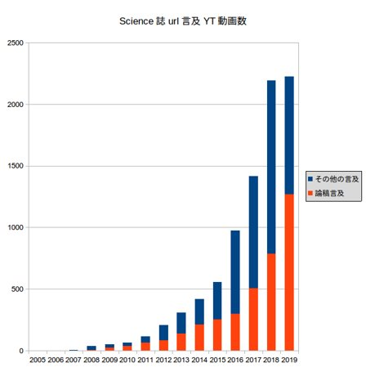
図1.1 Science誌に関するユーチューブ新規動画数の推定値

しかし投資判断において議論されるべき、オンライン学術動画が研究の価値に及ぼす効果についての研究は、非常に不足している。オンライン学術動画の公開が、対象となる研究の価値及び将来性に有意な影響を及ぼすことが確認できれば、動画制作及び公開に対する研究資源の投資に対して理論的な裏付けになり得る。一方、研究の分野、研究者、出版ソース等、研究側の特性によって動画が研究に及ぼす影響に相違が存在することが確認されれば、どのような研究の価値向上に対して動画が効果的に寄与できるかを判断する根拠になり得る。このように研究とオンライン学術動画が互いに及ぼす働きを把握することは、効果的な学術動画コミュニケーションの設計において肝要である。また、非定型なコミュニケーション方式である学術動画に対して、その特性を抽出することで動画の分類が可能となれば、効果的なコミュニケーションのための動画の提案を具体化できると考えられる。

（本研究の目的と手法：YT学術動画が論文指標に与える影響を計測し、効果的な動画コミュニケーション戦略を提案する）
このような課題に対し、本研究ではユーチューブ上での論文言及動画が論文の被引用数及びオルトメトリクスに及ぼす影響を検定し、その結果に基づき、効果的な動画コミュニケーション戦略を提案する。具体的には、特定の研究分野における学術論文データセットを用意し、これらの論文を説明文で言及するユーチューブ動画を論文言及動画として収集する。次に言及動画を保有する論文群の対照集団として、動画を保有しない論文群を均質化手法を用いてサンプリングする。両論文群の(1)被引用数及び(2)AASの分布について、由来する母集団が異なることを検定することで、論文言及動画公開の有効性を検証する。次に、動画に対して「論文言及目的」のラベルを定義し、動画を保有する論文群をラベルに沿って分割して比較を行い、被引用数及びAASに対してより効果的な動画方式を特定する。最後に、各論文を言及する動画のビュー数から算出される動画スコアを提案し、動画方式に沿って分割された各論文群で動画スコアと被引用数及びAAS間に回帰分析を行い、相関が認められる動画方式を特定する。本手法を用い、出版初期の論文の動画スコアから将来の被引用数及びAASを予測することで、論文の学術的及び社会的インパクトを早期に把握できることが期待される。

（手法の検証と貢献）
提案手法の検証として、コンピューター科学分野と生命科学分野の学術論文データセットを用いて実験を行い、動画を保有する論文群に対して動画を保有しない論文群をサンプリングし、両論文群間の被引用数及びAAS分布が異なる母集団に由来することが検定され、論文言及動画の有意な効果が検証された。また、動画の論文言及目的のラベル付けによる動画の分類を通じて、動画方式による論文の被引用数及びAAS分布の相違が確認され、より効果的な動画方式が特定できた。更に、提案した動画スコアと被引用数及びAAS間で強い相関を持つ動画方式が抽出され、出版初期の論文の動画スコアから将来の被引用数及びAASの予測可能性が示唆された。本手法を用いることで、研究者及び研究機関は、研究分野における学術動画コミュニケーションが研究に及ぼす影響を定量的に計測することが可能であり、進んでは公開する動画の方式による影響度の定量的比較を通じて、最適な動画コミュニケーション戦略が構築できる。更には、出版初期の論文に対して、有意な予測精度が認められる方式を採用したユーチューブ動画を公開し、動画のビュー数から動画スコアを算出し、将来の被引用数及びAASを予測することで、研究戦略の立案に役立つと考えられる。これによって、限られた研究資源の配分問題において、動画制作の判断及び動画のデザインに関する意思決定を、定量的な分析結果を元に行うことが可能となり、動画コミュニケーションを用いて将来の研究のインパクトを推定することで、研究戦略の設定の効率化が期待される。

1.2 研究の貢献
本研究の成果から以下のことが可能となる。
まず、本研究では学術論文を言及するユーチューブ動画が、論文の被引用数及びオルトメトリクスの分布に有意な影響を与えることを検証し、計量的に分析することができた。これによって、ユーチューブにおける学術コミュニーケーションには効果があり、その期待値を推定することが可能になった。
次に、ユーチューブ上の論文言及動画に対して論文言及目的のラベルを付与し、言及動画のラベルによって論文セットを分類し、分割された論文群の被引用数及びオルトメトリクス分布を定量的に分析及び比較することができた。これにより、被引用数及びオルトメトリクスへの寄与に向け、より効果的なな動画方式の選択に関する定量的な根拠を提供することが可能になった。
最後に、ユーチューブ上の論文言及動画のビュー数に基づいた論文の動画スコアを定義し、論文の被引用数及びオルトメトリクスに関して回帰分析の結果、強い相関を示す動画のラベルを抽出することができた。これにより、出版初期の学術文献に対し、ユーチューブ上で特定の方式の動画を公開し、論文の動画スコアを計測することで、将来の論文の被引用数及びオルトメトリクスを信頼性を担保して予測することが可能になった。
以上のことから、本研究の貢献は以下のように集約できる。
• 学術論文を言及するユーチューブ動画が、論文の被引用数及びオルトメトリクスに有意な影響を与えられることを確認し、定量的に分析することができた。
• 動画の論文言及目的によって、論文の被引用数及びオルトメトリクスの分布に有意な相違が存在することを確認し、定量的に比較することができた。
• 動画のビュー数で算出する論文の動画スコアを提案し、特定の方式の動画に関して、動画スコアを用いて出版初期の論文の将来の被引用数及びオルトメトリクスが予測することができた。

1.3 研究の構成
第２章では本研究の背景に関連する先行研究について述べ、本研究の位置づけ及び意義について述べる。第３章では本研究が用いる、ユーチューブ上の論文言及動画が論文の被引用数及びオルトメトリクスに与える影響を検証・計量する手法、並びに実験に用いるデータセットについて述べる。第４章では、前章で述べた手法及びデータセットに基づいて実験を行い、その結果を示す。第５章では、実験結果を踏まえ、ユーチューブ上の学術コミュニケーションの現状について述べ、被引用数及びオルトメトリクスへの貢献の極大化、並びに予測に向けた最適な動画方式を提案する。第６章では本研究の結論及び今後の展望を述べる。

2 関連研究
本章では、本研究における提案手法によってユーチューブ上の論文言及動画が論文に与える影響を計量するにあたって、関連する他の研究について述べ、そのような研究の中における本研究の位置付け及び意義を述べる。具体的には、まず非定型的な学術コミュニケーション全般に関する研究について述べ、本研究においてユーチューブ学術動画を研究対象にする必要性について議論する。次に、ユーチューブ上の論文言及動画が論文指標に与える影響を把握するにあたって、非定型な学術コミュニケーションが研究に与える影響に関する先行研究について説明する。

2.1 웹기반비정형학술커뮤니케이션의 현황에 관한 연구(SNS, オルトメトリクス, 분류, 레이블링 등)→왜 유튜브 학술 동화?
유튜브 학술 비디오에 관한 연구
정성적: 유저 및 시청자 분류, 동기, 내용
정량적: 분포, 비율
本研究で取り扱うユーチューブ上の学術論文言及動画は、そのフォーマットに対するガイドラインが存在しない、非定型な学術コミュニケーションの一つである。ソーシャルブックマーキングサービスやSNS等において主に行われる、このような非定型な学術コミュニケーションは比較的に新種の手法であり、そのアプローチへの方法論は定まっていない。その中でツイッターは、一般にオープンされていて、かつ日々膨大なデータが蓄積されていることから、経験的研究が最も活発に行われている対象である。ツイッターはChengら[9]がが指摘した、発信者の無能と手段の不適の二大問題を解決する可能性を持つ上に、学術的及び社会的影響力の評価方法を変化させる可能性が示唆される[10]。
Yu[11]は27個の学術分野における学術論文を言及するツイートに関して行った大規模研究、85%以上のユーザーは政府関係者であることがわかった。一方、Vainioら[12]フィンランドにおいて最も多くツイートされた最上位15本の論文についての研究では、医療保健分野のヘルスケア専門家及び社会・人文学におけるビジネスマンによる高い割合が報告された。
そのような状況下で、非定型な学術コミュニケーションに関する経験的(empirical)研究は、定性的研究と定量的研究の二つに大別できる。
まずウェブ上の非定型な学術コミュニケーションに関する定性的な研究について述べる。
Didegahらは論文を言及するツイートに対する
次にウェブ上の非定型な学術コミュニケーションに関する定性的な研究について述べる。

(2018,Didegah et al.)논문 언급 트윗의 질적 분석(질적)
→ 트윗에 개인, 대학 외 조직이 참여하는 점에서 지식공유, 상호작용 기회 제공
→ 분야마다 개인vs조직의 중요도가 다름
→ 노출도와 관심은 비례, 이번 논문은 거기서 ‘의미’가 발생하는지를 분석 → 결과, 거의 의미 없음

(2017,吉田)日本の学協会誌掲載論文のオルトメトリクス付与状況(양적)
→ 学協会誌論文の一律的な評価指標になり得ない：日本語論文のSNS上言及割合は、国際標準より著しく低い
→ 「ネタ」として注目されるものも多い。量のみならず、文脈・内容等、質的分析を、指標に組み込む必要もある。

(2017)Global science discussed in local altmetrics: Weibo and its comparison with Twitter
→ 웨이보는 국제 알트메트릭 소스보다 글로벌 사이언스를 더 활발하게 언급한다. 웨이보도 트위터나 다른 알트메트릭만큼 피인용수보다 훨씬 즉각성이 높다. 과학 웨이보의 가장 많은 동기는 확산과 토론.

2.1.1 YT上における学術コミュニケーションに関する研究
(Kousha et al.,2012)分野別学術文献に引用されるYT動画のコンテンツ分析
→新規引用動画数は増加傾向、コンテンツ構成比は分野によって有意に異なる。
(Welbourne et al.,2016)人気サイエンスコミュニケーターのタイプ、及び動画のコンテンツ分析
→組織・機関コミュニケーターは一般人より動画数は多いが、人気度は劣る。
(Thelwall et al., 2012)オンライン学術動画のインパクトを評価する
→

ウェブ上の非標準的な学術コミュニケーションの研究[20]Kousha et al.,2012
()
ウェブ上で新種の計量書誌学的な分析：
- パワーポイント・ブログ・コースシラバス[13, 14]
- オンライン品用管理ツール[15]
いくつかの先行研究において、。Koushaら[13, 14]はウェブ上のパワーポイントプレゼンテーション、ブログ上の言及、及び講義シラバスに関し、そしてLiら[15]はオンライン引用管理ツールに関して、従来とは異なる書誌計量学的な分析を行っている。
動画学術コミュニケーション研究
Thelwall[16]らは、563人の科学者のツイートで言及された、研究者又は研究機関が制作した100本のユーチューブ動画に対し、内容、タイプ、学術分野の分析を行っている。その結果、共通して通俗的な科学的コンテンツを取り扱ってことがわかり、動画配信の全般的な目的に関しては6つのカテゴリーに分類することができた。
ユーチューブ動画の学術的利用に関して、Chengら[17]、Snelsonら[18]、Thelwalら[19]はユーチューブ動画及びプラットフォームに焦点を当てているが、大多数の研究は動画の教育的活用、又は薬学、マーケティングといった特定分野における科学研究のデータセットとしての活用に重点をおいてきている[20]。
(교육적 활용에 관한 연구[20])
(연구 데이터셋으로서의 활용에 관한 연구[20])

2.1 유튜브상의 과학커뮤니케이션(의 인기)에 관한 연구[21] Welbourne et al.,2016
科学を取り扱うユーチューブ動画の人気度に関する研究
一方で、ユーチューブ動画の社会への影響力は動画の人気度に依存すると言える。ユーチューブ上の学術コミュニケーションは新種のコミュニケーション方式であり、ユーチューブ学術動画の人気を左右する要素に関する研究が不足している。しかし非専門家を対象とし、科学的知識を説明及び広報することを目的とする科学コミュニケーションは、ユーチューブ動画のジャンルの一つとして定着しており、このような動画の人気度に関しては多く研究されてきている。本項ではユーチューブ上の科学コミュニケーション動画の人気度に影響する要素に関する既存研究について説明する。

2.1.1 비내용적 요소
非内容的(content-agnostic factors)要素から見ると、Burgess [22]、Juhasz[23]、Yoganarasimhan[24]の研究は、科学コミュニケーションチャンネルのソーシャルネットワークが、動画及びチャンネルの人気度に影響を与える要素であると報告している。Craneら[25]は、科学コミュニケーション動画を質的に三つに分類した結果、各カテゴリーから特有のビューカウント履歴の分布を確認し、動画の質がビューカウントの成長に影響することを示している。更にFigueiredoら[26]は、Craneらの研究での上質動画グループが、一日から一週間といった単位の期間中において大量の新規ビューカウントを上げていることに対し、その他のグループは複数の小規模なピークの新規ビューカウントを記録することを明らかにしている。この現象はユーチューブ動画推薦システムにおける’rich-get-richer’効果[26]及びチャンネルのソーシャルネットワークと[24]関連していることが指摘されている[21]。しかしチャンネルによっては’friends’や’featured channels’リストを公開しないケースや、SNSプラットフォーム間の明示的なネットワーク化が難しい点から[24]、ユーチューブ上のソーシャルネットワークの分析には課題が大きい。科学コミュニケーションチャンネルに対するソーシャルネットワーク分析は本研究の範囲外ではあるが、ユーチューブチャンネルの人気度に関する全般的な理解に重要であることは明らかである。
本研究では学術動画の非内容的要素を考慮するにあたって、動画を発信するチャンネルのタイプに注目する。従来の研究では主にチャンネルの周辺に形成するソーシャルネットワークからの観点で動画の人気度が分析されたが、現在ユーチューブは主流のSNSプラットフォームとして活用されていないため、ネットワークの把握が難しく、まだ現実的なアプローチではない。そこで本研究では、学術文献の将来における被引用数と、文献が出版されたソースの学術的知名度と強い相関を示すことに着目し、動画のインパクトをより深く分析するためのチャンネルタイプの分類法を提案する。

2.1.2 내용적 요소
動画の内容的要素(content factors)はユーチューブコミュニティーにおける広範囲な人気度を最も説明しやすい要素であると見られる[21]。ここでの広範囲な人気度とは、ニッチな聴衆の間における小範囲な人気度とは反対の、あらゆる背景の視聴者間での人気度を意味する。Figueiredoら[26]の研究で、より多くの実験参加者の興味を持たれたトピック及びコンテンツを取り扱う動画が、実際により高い人気度を表していることを示した。このことから、動画の人気度の決定する因子を理解するにあたり、動画の内容的要素を考慮することは肝要である。
（정보의 진위）
ユーチューブにおける科学コミュニケーションに関する多くの研究は、情報の真偽の評価に焦点を当てており、トピックによっては動画の人気度に影響を与える傾向を確認している。Keelanら[28]は、予防接種に関する153本の動画に対し、口調(tone)をpositive, ambiguous, negativeに分類した結果、negative動画の45%に誤報が含まれているに関わらず、negative動画がpositive動画より高いビューカウント及び評価を受けていることがわかった。一方、Sood[29]らは腎結石に関する199本の動画を分析し、誤報を含む動画より、そうでない動画が高いビューカウントを受けていることを報告している。ところが、その他の諸研究[30, 31, 32, 33]では動画のビューカウント及び評価は内容の真偽による統計的に有意な差を見出していない。
（비디오 목적/ 형식/주제）
一方、ユーチューブ学術動画がどのような目的で配信され、どのようなトピックを取り扱っているかは、動画がターゲットとする視聴者の特性や期待するインパクトを理解する上で重要な要素である。Thelwallら[51]は589人の科学者及び学術関係者のツイートが言及する4282本のユーチューブ動画から、ランダムサンプリングされた100本とビュー数においてトップの100本の動画を選定し、動画の目的、フォーマット、並びに関連分野を定性的に分類している。特に本研究での手法と深く関係している、動画の発信目的に関する分類法と所属する動画数を<表2.1>に示す。表2.1から、最も大きい部分を占める動画の目的は、トップ動画の中では一般人向けの研究拡散、ランダム動画の中では科学的デモンストレーションであることがわかり、教育的目的の動画も両グループで比較的に多数発見された。著者は結論で、人気な動画は主に加工された一般人向けの動画であるが、ほとんどの学術動画はの視聴者は非常に少なく、ビュー数の確保のみを目的とする動画制作は合理的でないと述べている。
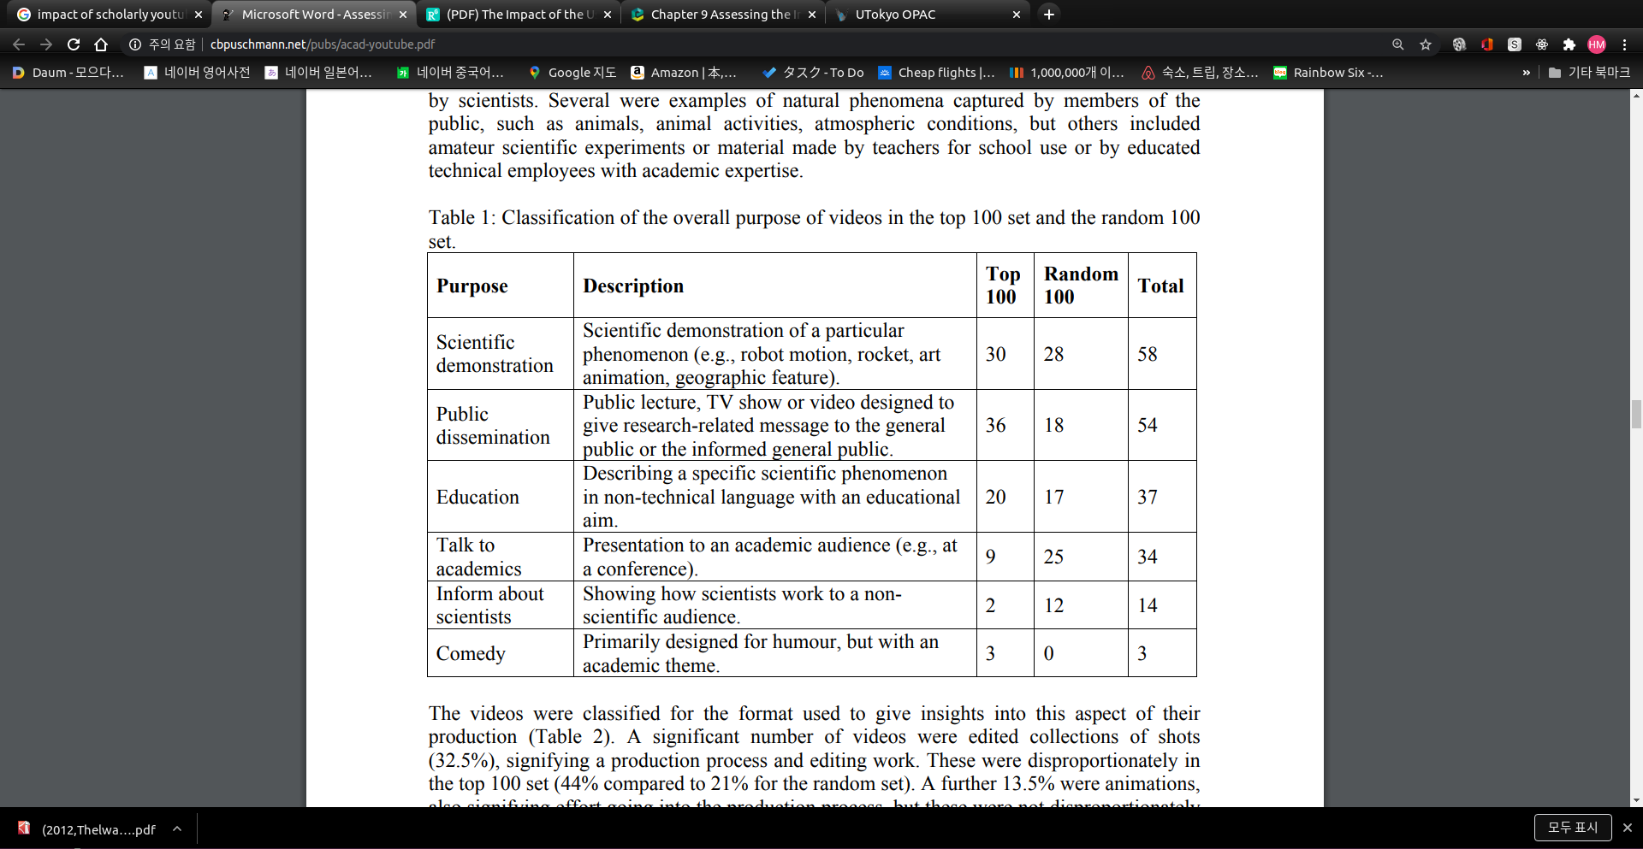
表2.1 ユーチューブ学術動画の目的分類[51]

(PGC/UGC)
チャンネルのタイプもユーチューブ人気度の研究において注目されている。商業的マーケティング向けのProfessionally generated channels(以下PGC)は、User-generated channels(以下UGC)に比べ、より豊富な経済的資源を保有していると考えられる。これを受け、Kim[34]はPGCが配信する高費用動画の大量生産が、UGCコミュニティーを崩壊させる恐れがあることを指摘している。しかしユーチュブコンテンツはチャンネルの動画数よりは動画のビューと魅力によって決まることから、チャンネルは依然としてユーチューブコミュニティーの興味を引くコンテンツを配信しなければならない[21]。
エビデンスは弱いが、UGCがPGCより人気が高い主張も存在する。Lorencら[35]は購読者数において最上位の241個チャンネルを検討し、動画の最大68%はUGCが配信しており、動画ジャンルに関しては音楽のみでPGCの動画が多かったことを確認した。科学コミュニケーションに限っては、Loら[36]はテンカンに関する動画を調べた結果、UGCのコンテンツがPGCより高いビューカウント、コメント数、評価を受けていることがわかり、特にコメントに関して、UGCがPGCより動画製作者と視聴者間のコミュニケーションが活発であることを示した。Welbourneら[21]の研究では、人気度最上位の科学コミュニケーションチャンネル39個に関して分析した結果、動画数はPCGが多いが、総合的な人気度はUCGが圧倒的に優位であることを示す一方、PCG・UCGに関わらず情報の伝達が速い動画が高いビュー数を取得していることを確認した。更に、固定的な話者の存在は動画のビュー数に大いに貢献することを指摘している。
また、既存研究の動画発信の目的の分類法に着目し、動画が論文を言及することで視聴者に対してどのような効果を期待しているかを表す動画の論文言及目的に関する分類法を提案し、これに基づいて論文データセットを分割し、動画の被引用数及びAASへのインパクトを精査する。

2.2 非定型学術コミュニケーションが피인용수に与える影響に関する研究 →
SNS上の学術コミュニケーションが学術文献の被引用数（研究の学術的インパクト）に与える影響に関する研究
次に、非定型な学術コミュニケーションメディアであるSNS上の活動が、論文指標に与える影響に関する研究について述べる。

2.2.1 オンライン動画
TEDトーク動画の多くは科学及び技術のトピックを取り扱っており、学術コミュニケーションの効果的な手段と考えられている[37]。Sugimotoら[38]が行った研究では、TED動画の被引用数は同動画のユーチューブ上のビュー数及びTEDウェブサイト上のビュー数と相関を見せていないことから、TEDトークのインパクトは学界よりは大衆の領域を対象にしていると主張する。またSugimotoらはTEDトークの発表者の特徴と彼らの研究が受けた被引用数の関係性に関して分析した結果、77%以上の発表者が平均値以上の被引用数を受けていることを確認した。これに関する主たる原因として、発表者の74%は世界最上位200所の大学の研究機関に所属している影響力の大きい学者であることを指摘している[39]。
一方、概要動画(Video abstract)の制作及び公開への取り組みが増えていることを受け、概要動画が被引用数に及ぼす影響に関する研究も行われた。Spicerの概要動画に関するレビュー論稿で、New Journal of Physics誌に掲載された56本の文献に対する概要動画に対して分析した結果、ユーチューブ動画のビュー数はジャーナルウェブサイト上の動画のビュー数、及び文献のビュー数とmoderateな正の相関を成していることを示した。更に、彼はウェブサイト上の動画のビュー数と文献のビュー数間には強い正の相関を報告している[40]。またReesらは、概要動画のビュー数と学術文献の全文ビュー数間に弱い正の相関があることを示し、更に62本の学術文献に対する対照試験から、概要動画を保有する文献群とそうでない文献群間には被引用数の平均値に有意な差がないことを確認している[41]。Reesらの研究を受け、ZongらはNew Journals of Physics誌の7年間の出版物から、概要動画の有しない任意の351本の学術文献に対しコホート研究を行った結果、概要動画を有する文献はそうでない文献より1.206倍高い被引用数が期待されると報告している[42]。
以上のような既存研究の知見を踏まえて、本研究では今まで研究対象とされていない論文言及ユーチューブ動画を対象として、学術文献の被引用数へのインパクトを評価する。具体的には、論文言及ユーチューブ動画の有する論文と有しない論文でグループ分けし、動画保有の以外の影響を抑止に向け両グループの均質化を図った上で被引用数の分布を比較することで、論文言及ユーチューブ動画配信の有効性を検出する。更に、提案した二つの分類法に基づいて論文を分割し、各論文群の被引用数及びAASを比較分析することで、論文言及ユーチューブ動画が期待する効果にして特に有効と判断される動画の論文言及目的を推定する。

2.2.2 その他
非定型な学術コミュニケーションに関し、本研究が主として取り扱う、論文を言及するユーチューブ動画に的を絞った研究は萌芽的な段階に位置しており、まだ十分に行われていない。故に、本研究の課題へのアプローチや方法論に関するヒントを発見するために、その他の非定型な学術コミュニケーションの研究を参考することが期待される。そこで本項では、ユーチューブコミュニティーと類似した特性を持ついくつかのSNSプラットフォーム及びオルトメトリクスと被引用数との関係性に関する先行研究について述べる。
(ツイッター)
SNSを用いる学術コミュニケーションにおいて、ツイッターは最も活動的なプラットフォームであり、ツイッターと論文指標との関係に関する研究は比較的に歴史が長い。EysenbachはJournal of Medical Internet Research誌の55本の論稿を言及するツイートと被引用数データを分析した結果、ツイート数において上位論稿は下位論稿より、出版から約2年後、およそ11倍高い被引用数を受けていることを確認した。また、出版後3日以内におけるツイートを用いことで、高被引用数の論文を予測することが可能であると主張している[43]。Finchらは、10個の鳥学(Ornithology)ジャーナルで出版された2677本の論稿のオルトメトリクスと被引用数の関係に関する研究で、ツイートがavian-ecologyジャーナル群における引用率(Citation rate)を予測できることを示した[44]。
一方、引用管理ツールであるMendeley上での読者数(Mendeley reader counts)が被引用数と比較的に高い相関を持つ事例が報告されている。ThelwallはMendeley 読者数が同時の被引用数と強い相関を持ついくつかの分野を特定できており[46]、将来の被引用数に関しては全分野において相関していることを示した[47]。

(オルトメトリクス)
諸SNSプラットフォーム上における学術活動を網羅し、指標化したオルトメトリクスは、計量的分析が容易な研究対象である。 科学研究に対する社会的評価を将来の学術的インパクトが追随するかに対する答えは、興味を引く研究課題である。ところがFennerはオルトメトリクスに関するレビューで、オルトメトリクスは有意味な学術的インパクトよりも計測行為に重点を置いており、被引用数との関係に関する理論的背景が不足していることを指摘している[45]。またHausteinらの研究では、ソーシャルメディアでの活動と被引用行為を導く要因は相異なり、SNSに基づいた研究指標は被引用数を補完する機能として利用するべきであると結論づけており[48]、オルトメトリクスと学術的インパクトが影響し合う直接的なメカニズムを明らかにするには、更なる研究が必要とされる。
オルトメトリクスに関しては様々な指標が提案されてきたが、その中でAASは最も広範囲な学術文献に普及されており、幅広いメディア及びプラットフォームをカバーしていることから、近年主な研究対象となっている。Finchらが行った鳥学の論稿セットに対するAASと被引用数の回帰モデルによると、インパクトファクター1.84のジャーナルの論稿において、AASの1から20への増加によって被引用数の2.6から5.5への増加が期待できることを述べている[44]。また、Lambらが生態保護のトピックの10年間の論文を分析した結果、AASと被引用数の相関を確認したが、近年の論文のほど相関が弱まる傾向を発見している[49]。更に、Thelwallらが30個のScopus詳細分野の論文を取り扱った研究では、AASは一部の分野において、2年後の被引用数に対する予測因子として機能でき、それには特にMendeley読者数が大きくに寄与していることを明らかにした[50]。直近の研究の中では、Murrayらが2017年間皮膚病学(Dermatology)ジャーナルで出版された学術論文に対して分析した結果、論文のAASはジャーナルインパクトファクターとmoderateな正の相関を、被引用数と弱い相関を成していることを確認し、特に後者の原因としてAASと被引用数の成長には時間的乖離を述べている[52]。
以上のような研究の動向を踏まえ、本研究では論文の被引用数及びAASの予測に向けた、論文言及動画のビュー数に基づく論文指標を提案する。特に2.1で述べた動画へのラベル付けによる分類法を用い、動画の特性によって高い予測精度を示すケースを抽出する。具体的には言及動画のラベルに基づいて論文を分割し、各論文群に対して提案指標と被引用数及びAASの回帰分析を行うことで、より強い相関を持つ論文群を特定することで、提案指標を用いた被引用数及びAASの予測可能性を示す。

2.3 本研究の位置付け
以上のような先行研究を踏まえて、本研究の位置付けについて述べる。
本研究では学術動画の非内容的要素を考慮するにあたって、動画を発信するチャンネルのタイプに注目する。従来の研究では主にチャンネルの周辺に形成するソーシャルネットワークからの観点で動画の人気度が分析されたが、現在ユーチューブは主流のSNSプラットフォームとして活用されていないため、ネットワークの把握が難しく、まだ現実的なアプローチではない。そこで本研究では、学術文献の将来における被引用数と、文献が出版されたソースの学術的知名度と強い相関を示すことに着目し、動画のインパクトをより深く分析するためのチャンネルタイプの分類法を提案する。
本研究では既存研究が提案した科学コミュニケーション動画の発信目的に関する分類法に着目し、動画が論文を言及することで視聴者に対してどのような効果を期待しているかを表す動画の論文言及目的に関する分類法を提案する。
また、今まで研究対象とされていないユーチューブ上の論文言及動画を対象として、学術文献の被引用数へのインパクトを評価する。具体的には、論文言及ユーチューブ動画の有する論文と有しない論文でグループ分けし、動画保有の以外の影響を抑止に向け両グループの均質化を図った上で被引用数の分布を比較することで、論文言及ユーチューブ動画配信の有効性を検出する。更に、提案した分類法に基づいて論文を分割し、各論文群の被引用数及びAASを比較分析することで、論文言及ユーチューブ動画が期待する効果にして特に有効と判断される動画の論文言及目的を推定する。
最後に、本研究では論文の被引用数及びAASの予測に向けた、論文言及動画のビュー数に基づく論文指標を提案する。特に上述した動画の論文言及目的に関する分類法を用い、動画の特性によって高い予測精度を示すケースを抽出する。具体的には、言及動画のラベルに基づいて動画を分割し、各動画群に対応する論文群に対して提案指標と被引用数及びAASの回帰分析を行うことで、より強い相関を持つ論文群を特定することで、特定の動画方式の論文言及動画に関する提案指標を用いた被引用数及びAASの予測可能性を示す。

(Eysenbach,2012)論文言及ツイート数と被引用数の相関と予測指標提案
→被引用数上位になる論文は、被言及数上位論文の75%、下位論文の7%
(Zong et al.,2019)Video abstractが被引用数の期待値に及ぼす影響
→Video abstract付き論文は、無し論文に比べて平均1.26倍高い被引用数が予測される。
(Haustein et al.,2015)Characterizing Social Media Metrics of Scholarly Papers: The Effect of Document Properties and Collaboration Patterns
→ SNS와 피인용을 이끄는 요소가 다름 →Altmetric은 피인용수를 대체할 수 없는 보완재이다
(Finch et al.,2017)Tweeting birds: online mentions predict future citations in ornithology
→2014 조류학 논문의 AAS 1 to 20증가는 피인용수 2.6 to 5.5 증가 효과
(2018,Lamb et al.)Tweet Success? Scientific Communication Correlates With Increased Citations in Ecology and Conservation
→ AAS와 피인용수는 양의 상관관계. 하지만 최근엔 예전만큼 상관하지 않는다.
(2018,Thelwall)Could scientists use Altmetric.com scores to predict longer term citation counts?: Scopus 30개 소분야 논문에 대해 초기 AAS, 피인용수 회귀분석
→ Mendeley reader counts만이 일관되게 맞는 예측 지표였다.
(2020,Murray et al.)Comparison of Traditional Citation Metrics and Altmetrics Among Dermatology Journals: Content and Correlational Analysis Study : 2017년 치의학 분야 저널 및 논문에 대해 AAS와 피인용수 상관관계 분석
→ 저널은 적당한 상관(0.51) 논문은 약한 상관(0.26). 논문의 이유는 AAS와 피인용의 시간차(출판 후 온라인 주목 먼저, 피인용이 더 오래 걸림.)

제3장 제안 수법
第3章 提案手法
本章では、本稿で提案する、論文言及ユーチューブ動画が被引用数及びオルトメトリクスに与える影響の検証方法、及び同動画を用いた被引用数とAASの予測手法について説明する。
まず、論文セットを言及するユーチューブ動画を検索し、動画を有する論文群と保有しない論文群を均質化に留意しながら設定し、被引用数及びAASの分布に関して対照実験を行う。次に、動画セットを論文言及目的の分類法で分割し、各動画群が言及する論文群の被引用数及びAASの分布から、より有効な動画方式を特定する。最後に、各論文群に対し、言及動画のビュー数を用いて算出される指標と論文の被引用数及びAASの回帰分析から、被引用数及びAASの予測に向けて公開するべき動画方式を特定する。

3.1 提案手法の概要
本稿における提案手法について、概略を以下の<図3.1>に示す。

図3.1 提案手法の概要
本提案手法では、まず始めに特定の分野に対する論文データを取得し、データセットを作成する(i)。
次に、取得した論文を言及するユーチューブ動画及びそのメタデータを取得し、それらの動画が言及する論文を言及動画付き論文として取り扱う(ii)。
動画データセットの取得及び言及動画付き論文群の分割後は、言及動画無し論文群を選定し、被引用数及びAASの対照実験を行う(iii)。言及動画無し論文群の選定においては、独自的な均質化手法を用い、被引用数及びAASへの独立変数を可能な限り動画の有無に抑え、動画の有効性を検証できる。
次に、動画セットに対し、動画の論文言及目的のラベルを付与し、同一ラベルの動画群に対応する言及論文群の被引用数及びAASの分布を比較することで、動画の方式による効果の相違を確認し、目的に合った動画方式を特定する(iv)。動画の論文言及目的に関しては、動画の内容を観察することで、視聴者に向けて論文のどのようなメッセージを伝達しているかを定性的に判断し、ラベルを付与する。これによって、論文言及動画の論文を言及する目的に関し、統計的に取り扱うことが可能となる。
最後に、論文のインパクトの推定に向け、動画のビュー数からなる指標を提案し、(iv)で分割した各論文群において、論文の言及動画のビュー数から算出される指標と論文の被引用数及びAASの相関係数から、研究指標の予測に有効な動画方式を特定する。

3.2 提案手法の詳細
本項では、本提案手法についてより詳細に説明する。

3.2.1 データセットの取得
本研究で用いるデータセットは、論文データセットと動画データセットの二つに大別できる。まず論文データセットに関しては特定の学術分野の論文データを取得し、データセットを作成する。次に、論文のメタ情報をキーワードとして、論文を言及するユーチューブ動画をAPIを用いて検索し、動画データを取得する。

3.2.2 論文言及動画の有効性の検証
次に、取得した論文に対し、言及動画の被引用数及びAASへの有効性を検証する。本研究では、均質化手法で選定された言及動画付き論文群と言及動画無し論文群の被引用数及びAASの分布を比較し、統計的に分析することで、被引用数及びAASに対する論文言及動画の有効性を確認する。

3.2.2.1 均質化手法の提案
動画が論文の被引用数及びAASに与える影響を確認するにあたり、被引用数及びAASに影響する他の変数を可能な限り同一化する均質化が必要である。本研究では、論文における複数のメタ情報に条件を設け、それらを満足する動画付き論文と動画無し論文をマッチングさせることで、均質化を図ることにする。
(1) 動画の有無による論文データセットの二分化
論文データセットを動画の有無に従って、動画付き論文群と動画無し論文候補群に二分する。
(2) 動画無し論文のサンプリング
動画付き論文群において、ランダムに選定された動画付き論文に対し、均質化条件を全て満たす論文を動画無し論文候補群からサンプリングする。具体的には、まず動画付き論文群から非復元抽出で一本の動画付き論文をサンプリングする。次に、動画無し論文候補群において、<表3.1>で記した均質化条件を全て満たす論文を割り出し、マッチング論文候補リストを作成する。ここで、マッチング論文数mに対し、候補数がm以上の場合、ランダムにm本をサンプリングし、候補数がm未満の場合、マッチングを放棄し、元の動画付き論文を動画付き論文群から除外する。サンプリングされたm本の動画無し論文を動画無し論文群に含ませる。以上のような操作を、動画付き論文群の全ての論文に対して行い、標本数が1:mの動画付き論文群と動画無し論文群を選定する。
表3.1 均質化条件

3.2.2.2 動画が論文の被引用数及びAASに与える有意な影響力の検証
選定された動画付き論文群と動画無し論文群に対して対照実験を行い、言及動画の有効性を検証する。
具体的には、まず両論文群の被引用数及びAASの対数分布に対して正規性を検定する。本研究における分布の正規性の検定には、D'Agostino's K2 test[54]（以下Normaltest）を用いる。本検定手法は標本分布の歪度(Skewness)及び尖度(Kurtosis)に関する統計量K2より、ある標本が正規分布母集団に由来しているかを検定する。まず標本歪度g1及び標本尖度g2を<式3.2>のように定義する。

(3.2)
ここで、標本が正規分布に従うならば、標本歪度g1の分布の平均μ1(g1)、分散μ2(g1)、歪度γ1(g1)及び尖度γ2(g1)、並びに標本尖度g2の分布の平均μ1(g2)、分散μ2(g2)、歪度γ1(g2)及び尖度γ2(g2)は<式3.3>のように表される。
(3.3)
更に、D'Agostino[55]が提案した<式3.4>と、AnscombeとGlynn[56]が提案した<式3.5>の変換式に従い、g1及びg2を変換する。
(3.4)(3.5)
最後に、<式3.6>で定義される統計量K2は、元の標本が正規分布に従うときに、標本数の増大に伴い、自由度２のカイ二乗分布に漸近することが示されている。
(3.6)
本研究における正規性の検定においては、検定の厳密性を追求し、検定対象である被引用数及びAASの標本分布に対して、外れ値を除外した。外れ値の判断については、分布における第q四分位数Q_{q/4}と四分位範囲IQRに関して、Q_{1/4} – 1.5IQRより小さい標本とQ_{3/4} + 1.5IQRより大きい標本を外れ値と取り扱う。即ち、標本分布において<式3.7の範囲内の標本のみに対してNormaltestを行う。
[Q_{1/4} – 1.5 * IQR , Q_{3/4} + 1.5 * IQR] (3.7)

次に、両分布に対して一定の信頼度p0に関してStudent’s t-testを行い、両分布が同一の母集団に由来しないことを観測することで、動画が被引用数及びAASに対して有意な影響を与えることを明らかにする。同時に分布の平均値に関して、動画付き論文群が動画無し論文群より高いことを確認し、言及動画が論文の被引用数及びAASの伸びに関して貢献することを示す。

3.2.3 動画のラベル付けと指標比較
動画付き論文群と動画無し論文群を選定し、被引用数及びAASの分布間に有意な差を確認した後は、動画の論文言及目的による被引用数及びAASへの影響力の違いを検証した上で、より効果的な動画方式を提案するために、動画方式に関する分類法を定義し、それに従って各動画にラベルを付与する。

3.2.3.1 論文言及目的の分類
論文言及動画がどのような目的で論文を言及するかを、動画又は動画を配信するチャンネルから判断して与えるラベルのことを、本研究における動画の論文言及目的と定義する。論文言及目的の定義に関しては、Thelwallらのユーチューブ上における科学コミュニケーション動画に関する研究で提案した動画の目的に関する分類法[51]を参考している。但し、本研究で取得した論文言及動画を観察した結果、Thelwallらの分類法では説明できないケースや、より詳細な分類ができるケースを勘案し、修正された分類法を採用している。本研究における論文言及目的の分類法を<表3.2>に示す。

<表3.2 動画の論文言及目的の分類法

3.2.3.2 チャンネルタイプの分類
論文言及動画を配信するユーチューブチャンネルに関して、どのような身分の個人又はいかなる特性の組織が運営しているかをユーチューブチャンネルの情報から判断して与えるラベルのことを、本研究におけるチャンネルタイプと言う。本研究におけるチャンネルタイプの定義にあたっては、Didegahらが提案したツイッターユーザーの分類法[53]を参考している。但し、本研究で取り扱う論文言及動画セットの中で、従来の分類法に当てはまらないチャンネルタイプに対しては、新しいタイプの項目を追加している。本研究におけるチャンネルタイプの分類法を<表3.3>に示す。
表3.3

ラベルを与える作業にあたり、次のようなステップよりチャンネルタイプを特定する。
(1) チャンネルの概要ページの参照
対象チャンネルの概要ページ(youtube.com/channel/*/about)の説明文及びリンクボックス等を参照し、タイプを特定する。説明文の場合、職業、所属、チャンネルの運営目的等が明記される場合があり、リンクボックスの場合、チャンネル運営者及び組織のホームページ、SNSアカウント、クラウドファンディングページ等が代表的な事例として挙げられる。このような内容とリンク先を参考し、チャンネルタイプを判断する。
(2) 公開している動画情報の参照
(1)でチャンネルタイプが特定できなかった場合には、チャンネルで公開している諸動画を直接参照し、チャンネルタイプを推定する。チャンネルの運営者が言及論文の著者の場合、言及論文の著者名とチャンネル名、又はその他の動画から取得できるチャンネル運営者の情報を照合することで、チャンネルタイプの特定できるヒントが得られることが期待される。又は、チャンネルで公開している初期動画の中ではチャンネルの紹介が行われる場合も発見される。このようにチャンネルが公開している動画の情報から、チャンネルタイプを推定する。
(3) チャンネル名のウェブ検索
(2)でチャンネルタイプが特定できなかった場合には、チャンネル名をウェブ上で検索し、取得できる情報を総合的に考慮して判断する。例えば、有名ユーチューバーの場合、ホームページやツイッター、インスタグラム等のSNS上のアカウントを運営されたり、ウィキペディア文書が存在するケースがある。また、研究者の個人チャンネルの場合、グーグルスコラー(Google Scholar)上で確認される業績及び写真等と、チャンネル上の情報を照合することで、身分を特定する場合がある。このように、チャンネル名に関わるウェブ上の様々な情報を参考し、チャンネルタイプを推定する。
(4) 上記のステップを通してチャンネルタイプが特定できない場合においては、チャンネル運営者が組織と考えられるならばOthersのラベルを、そうでなければIndividual citizensのラベルを与える。

3.2.3.2 動画の分類による論文指標への効果の比較
論文言及目的の分類法によって分割された各動画群において、動画が言及する論文群を作成する。次に、各論文群における被引用数及びAASの分布から、平均値及び標準偏差を比較することで、どのような動画が被引用数及びAASの上昇により貢献する傾向が見られるかを確認する。
但し、ラベルの異なる複数の動画に言及される論文の場合、複数の論文群に含まれていることに注意する。各動画が論文の被引用数及びAASの上昇に貢献した度合いのみを考慮するには、そのような論文に対して各論文群における同論文の被引用数及びAASの数値を修正することが望ましい。しかし、複数の論文言及動画を保有する学術文献の論文指標に対する各動画の寄与度の推定に関する理論的及び実験的研究は報告されていない上に、論文言及ユーチューブ動画を用いた科学コミュニケーションはまだ萌芽的な手法であり、大多数の学術文献に対し、二本以上の言及動画が存在するケースは希少である。従って本研究における動画の分類による論文指標の比較、複数の論文群に含まれる論文に対して、加工されていない同一の被引用数及びAASを与えることにする。

3.2.4 動画の早期ビュー数を利用した予測指標による論文の被引用数の予測
最後に、論文言及動画の公開から早期におけるビュー数を利用して、将来における論文の被引用数及びAASを予測する指標を提案し、上述した動画の分類法を用いて予測精度の高い動画の方式を特定する。
動画のビュー数はユーチューブ動画の人気度を表す最も直観的な指標であり、動画が言及する論文の学術的及び社会的インパクトの指標である被引用数及びAASとの関係性は興味深い課題である。しかし、ユーチューブ動画のビュー数と論文指標間の定量的な分析は報告されていない。ところが、複数の研究において、オルトメトリクスの上昇率と引用率の間には時間的乖離現象が存在しており、多くの高被引用数の論文に対して、出版初期においてはオルトメトリクスが被引用数より高い上昇率を示し、引用率は数ヶ月から数年後にピークを迎えることを指摘している[43,52]。オルトメトリクスがSNS上での活動を即時的に捉えて変動する点を考慮すると、ユーチューブも典型的なSNSの諸性質を有する点を鑑みると、ユーチューブ上での科学コミュニケーションにおける人気度はオルトメトリクスと同様に社会的インパクトの指標としての性質を有すると仮定できる。この仮定の下、同動画に高い人気度が与えられれば、言及される出版早期の論文に対して、将来における高い引用率が現れる可能性が考えられる。
本研究では<式3.1>で表される論文言及動画のビュー数から算出される指標を、論文に関するユーチューブ上の科学コミュニケーションの活性度を捉える論文の指標として提案し、本指標をユーチューブスコアと命名する。
(3.1)
次に、(1)ユーチューブスコアの上昇率と論文の引用率ののピークには時間的乖離現象を観測する。すなわち、ユーチューブスコアの上昇率は、論文の引用率より比較的に早期にピークを迎えることを示す。そのための理想的な方法としては、特定の論文において、言及動画のビュー数及び被引用数の履歴を取得し、各指標の上昇率を時系列で分析することが望ましい。しかし本研究では、個々の論文の特性への理解よりは、ある特性及び傾向を共有する論文群の指標の分布間における比較分析のアプローチをとり、有意な相違を検出することを主な手法としている。よって本研究では、論文データセットの取得時点に対して、短期及び長期の過去という二つの過去の時点において出版された論文セットに対し、被引用数及びユーチューブスコアの分布を比較分析することで、ユーチューブスコア上昇率と引用率のピークに有意な時差が存在することを示すとする。但し、ここでは被引用数及び言及動画のビュー数の伸びの様相が両時点間で大きく変化していないと仮定する必要がある。
時間的乖離現象の観測に向け、両時点における論文群のユーチューブスコア及び被引用数の平均値の倍率を比較する。被引用数の倍率がユーチューブスコアの倍率より高いことを観測することを目的とする。
最後に、(2)特定の動画方式の条件下において、出版初期の論文を言及する動画のビュー数を用い、論文の将来の被引用数を予測できることを検証する。具体的には、長期過去の論文セットに対して、動画の論文言及目的で分割された各論文群でユーチューブスコアと被引用数の回帰分析を行い、算出された相関係数から予測精度を評価する。本研究では0.4以上の相関係数を有する論文群に対しては、moderateな正の相関と認め、早期ユーチューブスコアによる将来の被引用数の予測が可能であると判断する。

第４章 実験と結果
本章では、本提案手法を用いて実際に複数のデータセットを用いて分析を行い、本手法でユーチューブ上における論文言及動画が被引用数及びオルトメトリクスに与える影響が検証できる上、どのような論文言及目的の動画がより強い影響を与えるかを検証し、動画のビュー数を用いた指標による論文の将来の被引用数の予測可能性を評価する。

4.1 実験方法
実験にあたり、まず実験の目的と概要について説明し、実験で用いる各種データセット、並びに実験の評価方法について説明する。
4.1.1 実験目的
本実験の目的は、本研究の提案手法によって、ユーチューブ上における論文言及動画が被引用数及びオルトメトリクスに与える影響が検証できる上、どのような論文言及目的の動画がより強い影響を与えるかを検証し、動画のビュー数を用いた指標による論文の将来の被引用数の予測可能性を評価することである。
4.1.2 実験概要
実際の実験について、その概要を<図4.1>に示す。実験は論文言及動画の効果の検証、動画方式による効果の違いの検証、並びにユーチューブ指標による将来の被引用数の予測可能性の評価のそれぞれに対して行う。
図4.1：実験の概要
4.1.3 実験データセット
本実験では、2つの研究分野と2通りの出版期間の組み合わせからなる4つの論文データセットと、それぞれに対する論文言及動画セットを取得し、それぞれの分野に対して分析及び評価を行う。

4.1.3.1 論文データセット
本実験で用いる論文データセットはScopusから取得した。論文データセットの概要については<表4.1>に示す。取得する論文の研究分野は、数理・コンピュータ科学分野(Math & Computer)と生命・惑星科学(Life & Earth)の2つの分野に設定した。学術分野によって科学コミュニケーションへの一般的なアプローチが異なることが指摘されており[58,59]、本実験に用いる論文データセットを分野で分割して分析することで、ユーチューブ上の科学コミュニケーションの特性に関する分野間の相違を見えやすくする。本実験で用いる論文は各学術分野において認知度の高い学術雑誌(Journal)及び学協会誌(Conference proceeding)に掲載されたものとしている。従って論文データの取得の手順としては、まずは実験に用いる著名なソースを適量選定し、次に、選定したソースに特定の期間掲載された論文を取得し、最後に論文のAASを取得する。

表4.1：論文データセットの概要
データセット | 研究分野 | 期間 | 全体論文数 | 内、被引用論文数 | 内、AAS付与論文数
Math & Computer 2014 | 数理科学、コンピュータ科学 | 2014.01~06 | 9598
Math & Computer 2019 | 数理科学、コンピュータ科学 | 2019.01~06 | 14533
Life & Earth 2014 | 環境科学、農学、惑星科学 | 2014.01~06 | 7816
Life & Earth 2019 | 環境科学、農学、惑星科学 | 2019.01~06 | 7742

まずソースの取得については、その概要を<表4.2に示す。Scopusのソース検索ページ(scopus.com/sources.uri)からクエリーを入力することで取得する。ソースの選定に関する共通条件として、年度は目標とする論文データセットの期間の前年度で検索をかけ、結果のソースリストをCiteScoreの降順に並べ、最上位から目標とする数量のソースを順番に選定する。ソースの数量については、各論文データセットのサイズがばらつかないことを意識した結果、COMP分野では検索結果の5％を、LIFE分野では60件とした。
表4.2：ソース取得の概要
データセット | Subject area | Source type | Metrics for year | 検索ソース数 | 取得ソース数
Computer science 2014 | Computer Science OR Mathematics | Journals OR Conference Proceedings | 2013 | 3201 | 155
Computer science 2019 | Computer Science OR Mathematics | Journals OR Conference Proceedings | 2018 | 3427 | 156
Life science 2014 | Agricultural and Biological Sciences OR Earth and Planetary Sciences OR Environmental Sciences | Journals OR Conference Proceedings | 2013 | 5684 | 60
Life science 2019 |  | Journals OR Conference Proceedings | 2018 | 5734 | 60

次に、論文の取得については、Scopusの文献検索ページ(scopus.com/form.uri?display=advanced)からクエリーを送信し、論文データを取得できる。論文データセットの概要を<表4.3に示す。クエリーは大きく学術分野、出版年月、ISSN(International Standard Serial Number)から構成する。まず学術分野については、対応するソースの学術分野と同様に設定する。出版年月については、目標年度における1月から6月までの論文と設定した。ISSNに関しては、取得した各ソースを付与されたISSNに変換し、全てのISSNを論理和(OR)で結ぶことで、ソースセットから論文を取得できる。ここでISSNが与えられていないソースは、クエリーからから除外した。以上で完成したクエリーを文献検索ページから送信し、返された全論文を本実験で用いる論文データセットとする。
表4.3：論文データセット取得の概要
データセット | クエリー | 期間 | 論文数
Computer science 2014 | SUBAREA(MATH OR COMP) AND PUBDATETXT(January 2014 OR … OR June 2014) AND ISSN(...) | 2014.01~06 | 9598
Computer science 2019 | SUBAREA(MATH OR COMP) AND PUBDATETXT(January 2019 OR … OR June 2019) AND ISSN(...) | 2019.01~06 | 14533
Life science 2014 | SUBJAREA(AGRI OR EART OR ENVI) AND PUBDATETXT(January 2014 OR … OR June 2014) AND ISSN(...) | 2014.01~06 | 7816
Life science 2019 | SUBJAREA(AGRI OR EART OR ENVI) AND PUBDATETXT(January 2019 OR … OR June 2019) AND ISSN(...) | 2019.01~06 | 7742

取得した論文のAASの取得については、Altmetric社が無料で公開しているAltmetric Bookmarklet機能を用いて、各論文のAASを直接調査する。対象論文に関するウェブページ上でAltmetric Bookmarkletを実行すると、ブラウザーはウェブページから論文のDOIの検出を試み、発見したDOIをキーとしてAASデータベースサーバーにAASを問い合わせることで、AASを同ウェブページに表示する。研究を行う現在、Altmetric社からAAS付与の対象とされていないソースが多数存在しており、そのようなソースで出版された論文にはAASは与えず、AASに関する分析の対象外とする。

4.1.3.2 動画データセット
次に、取得した論文データセットに対し、論文を言及するユーチューブ動画のデータセットについて説明する。動画データセットの概要を<表4.4に示す。
表4.4 論文言及動画データセットの概要
データセット | クエリー | 母集団  動画数 | 標本  動画数 | 標本動画の  言及論文数 | 内  被引用論文数  (%) | 内  AAS付与論文数  (%)
Computer science 2014 | SUBAREA(MATH OR COMP) AND PUBDATETXT(January 2014 OR … OR June 2014) AND ISSN(...) | 148 | 100 | 77 | 75  (97.4) | 47  (61.0)
Computer science 2019 | SUBAREA(MATH OR COMP) AND PUBDATETXT(January 2019 OR … OR June 2019) AND ISSN(...) | 112 | 100 | 64 | 62  (96.9) | 37  (57.8)
Life science 2014 | SUBJAREA(AGRI OR EART OR ENVI) AND PUBDATETXT(January 2014 OR … OR June 2014) AND ISSN(...) | 80 | 80 | 71 | 71  (100) | 67  (94.4)
Life science 2019 | SUBJAREA(AGRI OR EART OR ENVI) AND PUBDATETXT(January 2019 OR … OR June 2019) AND ISSN(...) | 351 | 100 | 59 | 58  (98.3) | 58  (98.3)

動画データの取得は(1)Google APIを用いてクエリー送信することで言及動画の候補を収集し、(2)動画候補の中で論文を正しく言及している動画のみを選定することで、動画データセットを取得する。
(1)論文言及動画候補の収集
各論文を言及する動画の候補を収集するために、Googleが開発者向けに提供するAPIの一つであるGoogle Youtube Data V3 を利用した。同APIを用いることで、ユーチューブ上の各種リソースの取得に向け、諸メソッドの呼び出しが可能である。本実験で必要とする動画データセットの取得には、searchとvideosメソッドを利用する。
- search：特定の文字列をクエリーとしてユーチューブサーバーに問い合わせ、検索される諸動画の動画IDを返す。
- videos：特定の動画IDをキーとしてユーチューブサーバーに問い合わせ、同動画IDが与えられた動画のデータを返す。
各論文に対して、searchメソッドを二回呼び出しており、それぞれのクエリーとして(1)同論文のDOI、(2)同論文のDOIからリダイレクト先のURLを指定した。2つの検索結果において、重複する動画IDは1件のみを残すことで、各動画IDが一意になるような動画IDの集合を作成する。次に、動画IDの集合の中の各動画IDに対して、videosメソッドのキーに渡して呼び出すことで、同動画IDが付与された動画のデータを取得する。これによって得られた動画データセットを、同論文の言及動画候補群とする。

(2)論文言及動画の選定
このように収集した言及動画候補群の各動画データから、論文を正しく言及している動画のみを選定する。正しい論文言及動画の定義として、動画のタイトル又は説明文の中で、論文のDOI又はDOIからのリダイレクト先のURLを含んでいる動画とした。具体的な手法として、論文のタイトル及び説明文に対し、(1)全てのアルファベットを小文字(lowercase)に変換し、(2)空白・タブ(\t)・改行(\n)の文字を削除する前処理を行う。このように変形されたタイトル又は説明文の中から、DOI又はDOIからのリダイレクト先のURLと一致する文字列を含んでいる場合のみを、論文言及動画として認める。上記の作業を各動画に対して行い、論文言及動画として認められた動画のみで構成された集合を、同論文の論文言及動画セットとする。最後に、各論文に対して以上のような操作を行うことで得られた各論文の論文言及動画セットを足しあわせ、重複する動画に関しては1件のみを残すことで動画の一意性が保たれる動画セットに対し、その動画データの集合のことを、論文言及動画データセットの母集団とする。
最後に、本実験で用いる論文言及動画データセットの取得については、まず取得した各動画データセットの母集団から標本をランダムサンプリングし、本研究の分析対象とする論文言及動画データセットを取得する。標本数に関しては、母集団における動画数が100本を超えるの場合には100本を、100本以下の場合には母集団の全動画を選定した。このように動画データセットの母集団からサンプリングされた動画データを、本実験で用いる論文言及動画データセットとする。

(3)動画方式に関するラベル付け
最後に、取得した論文言及動画データセットの動画に対して、動画方式に関する分類法に従ってラベルを付与する。動画データセット内の各動画に対して、動画及び動画のメタデータを手動で調査し、本研究で提案する論文言及目的の分類法で定めている判断基準に則り、ラベルを確定した。

4.2 実験結果
次に、上述した論文データセット及び論文言及動画データセットを用いて実際に実験を行った結果について説明する。
4.2.1 論文言及動画が論文の被引用数及びAASに与える影響の検証
4つの論文データセットにおいて、動画付き論文群と動画無し論文群の被引用数及びAAS分布に対する統計的分析と、両分布を比較した結果を述べる。本実験において、各動画付き論文にマッチングさせる動画無し論文の数mは2に、Normaltest及びT-testにおける有意度αは、共に0.05に設定した。
4.2.1.1 被引用数
まずはMath & Computer分野の2019年上期及び2014年上期の論文データセットにおいて、動画付き論文群と動画無し論文群の被引用数の分布を<図4.1tに、分布の平均値とNormaltest、T-testのP値を<表4.1tに示す。
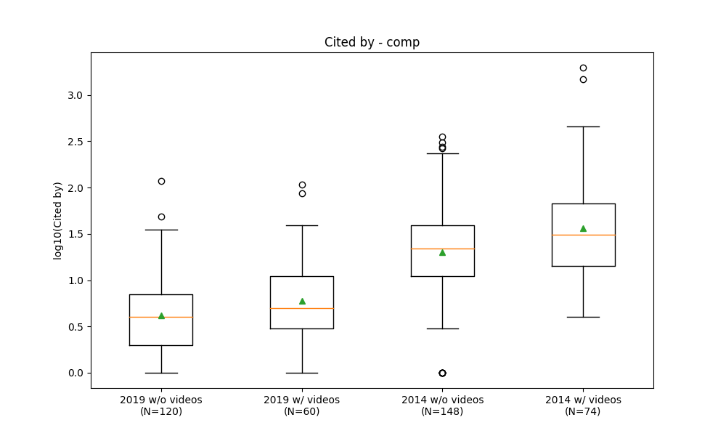
<図4.1t Math & Computer論文データセットの被引用数分布
<表4.1t Math & Computer論文データセットの被引用数分布における統計的分析
Math & Computer  被引用数 | 2019 |  | 2014
Math & Computer  被引用数 | 動画無し論文群 | 動画付き論文群 | 動画無し論文群 | 動画付き論文群
Mean | 0.62 | 0.78 | 1.30 | 1.56
P(Normaltest) | 0.448 | 0.872 | 0.835 | 0.162
P(T-test) | 0.018 |  | 0.001

Math & Computer  被引用数예비 | 2019 |  | 2014
Math & Computer  被引用数예비 | 動画無し論文群 | 動画付き論文群 | 動画無し論文群 | 動画付き論文群
Mean | 0.61 | 0.78 | 1.28 | 1.56
P(Normaltest) | 0.448 | 0.872 | 0.835 | 0.162
P(T-test) | 0.018 |  | 0.001
<表4.1tを見ると、両年度における対数被引用数の平均値は、動画付き論文群が動画無し論文群より高い。また、全ての分布において、Normaltestの結果P値がαより大きいことがら、各分布は正規性を認められている。更に各年度における両論文群についてのT-testの結果、P値がαより小さく、両分布は異なる母集団に由来していることが検定された。以上の結果より、2014年と2019年のMath & Computer分野の論文に対して、ユーチューブ上の論文言及動画は論文の被引用数に有意な影響を与え、上昇に貢献していると考えられる。
次に、上記と同様に、Life & Earth分野に対しても、2019年上期及び2014年上期の論文データセットにおいて、動画付き論文群と動画無し論文群の被引用数の分布を<図4.2tに、分布の平均値とNormaltest、T-testのP値を<表4.2tに示す。
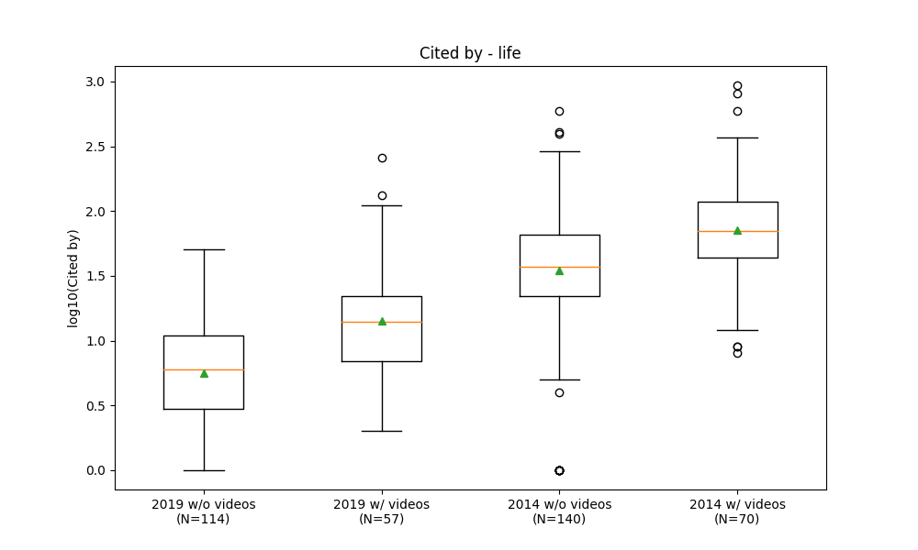
<図4.2t Life & Earth論文データセットの被引用数分布
<表4.2t Life & Earth論文データセットの被引用数分布における統計的分析
Life & Earth  被引用数 | 2019 |  | 2014
Life & Earth  被引用数 | 動画無し論文群 | 動画付き論文群 | 動画無し論文群 | 動画付き論文群
Mean | 0.75 | 1.15 | 1.54 | 1.85
P(Normaltest) | 0.529 | 0.547 | 0.862 | 0.922
P(T-test) | 0.000 |  | 0.000

<表4.2tを見ると、Math & Computer分野での結果と同様に、両年度における対数被引用数の平均値は、動画付き論文群が動画無し論文群より高い。また、全ての分布において、Normaltestの結果P値がαより大きいことがら、各分布は正規性を認められた。更に、各年度における両論文群についてのT-testの結果、P値がαより小さく、両分布は異なる母集団に由来していることが検定された。以上の結果より、2014年と2019年のLife & Earth分野の論文に対して、ユーチューブ上の論文言及動画は論文の被引用数に有意な影響を与え、上昇に貢献していると判断される。

4.2.1.2 AAS
被引用数についての分析と同様に、Math & Computer分野の2019年上期及び2014年上期の論文データセットにおいて、動画付き論文群と動画無し論文群のAASの分布を<図4.3tに、分布の平均値とNormaltest、T-testのP値を<表4.3tに示す。
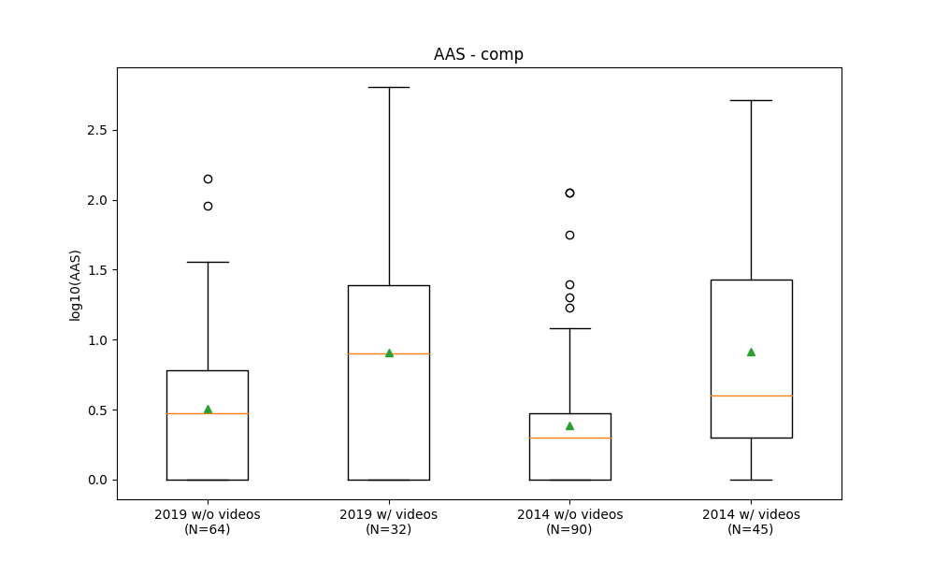
<図4.3t Math & Computer論文データセットの被引用数分布
<表4.3t Math & Computer論文データセットのAAS分布における統計的分析
Math & Computer  AAS | 2019 |  | 2014
Math & Computer  AAS | 動画無し論文群 | 動画付き論文群 | 動画無し論文群 | 動画付き論文群
Mean | 0.505 | 0.907 | 0.385 | 0.917
P(Normaltest) | 0.114 | 0.191 | 0.117 | 0.073
P(T-test) | 0.004 |  | 0.000
<表4.3tを見ると、両年度におけるAASの平均値は、動画付き論文群が動画無し論文群より高い。また、全ての分布において、Normaltestの結果P値がαより大きいことがら、各分布は正規性を認められている。更に、各年度における両論文群についてのT-testの結果、P値がαより小さく、両分布は異なる母集団に由来していることが検定された。以上の結果より、2014年と2019年のMath & Computer分野の論文に対して、ユーチューブ上の論文言及動画は論文のAASに有意な影響を与え、上昇に貢献していると考えられる。
また、動画付き論文群と動画無し論文群の分布について、2019年の中央値ほうが2014年の中央値より高く位置しており、2019年の分布が2014年より高く分布する傾向が見られる。このような傾向は、被引用数の分析で見られる、2019年の分布のほうが2014年の分布より高い傾向とは相反している。
次に、上記と同様に、Life & Earth分野に対しても、2019年上期及び2014年上期の論文データセットにおいて、動画付き論文群と動画無し論文群のAASの分布を<図4.4tに、分布の平均値とNormaltest、T-testのP値を<表4.4tに示す。
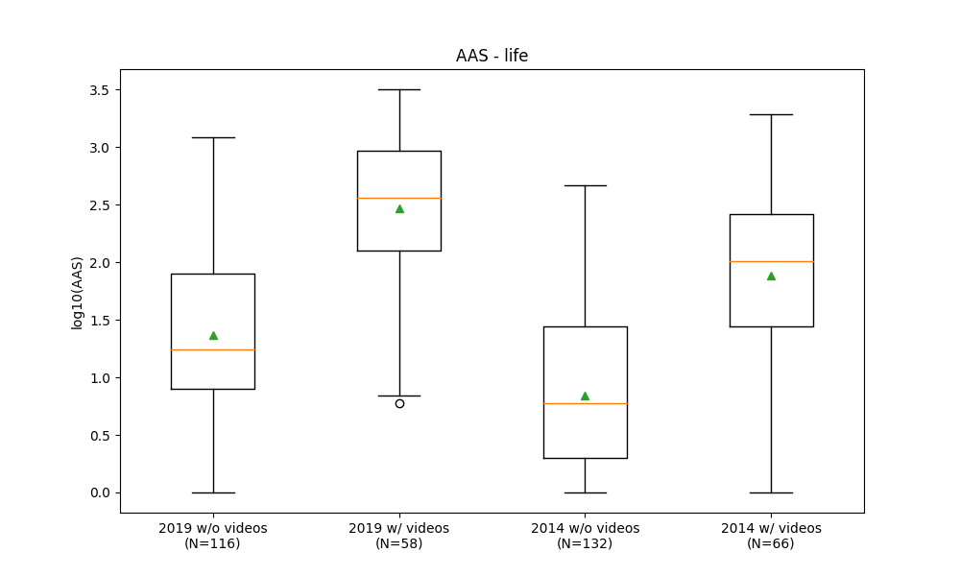
<図4.4t Life & Earth論文データセットの被引用数分布
<表4.4t Life & Earth論文データセットのAAS分布における統計的分析
Life & Earth  AAS | 2019 |  | 2014
Life & Earth  AAS | 動画無し論文群 | 動画付き論文群 | 動画無し論文群 | 動画付き論文群
Mean | 1.36 | 2.46 | 0.84 | 1.88
P(Normaltest) | 0.494 | 0.075 | 0.004 | 0.041
P(T-test) | 0.000 |  | 0.000
<表4.4tを見ると、両年度におけるAASの平均値は、動画付き論文群が動画無し論文群より高い。ところが、NormaltestのP値について、2019年における両論文群ではがαより大きいことがら、正規性を認められた一方、2014年における両論文群ではαより小さいことがら、有意な正規性が認められなかった。従って、2014年の両AAS分布に対するT-testの理論的根拠が疑われる。しかし<図4.4tからわかるように、2014年の両分布の相違は十分視認され、母集団が異なると容易に判断される。T-testの結果については、各年度における両論文群において、P値がαより小さく、両分布は異なる母集団に由来していることが検定された。以上の結果より、2014年と2019年のMath & Computer分野の論文に対して、ユーチューブ上の論文言及動画は論文のAASに有意な影響を与え、上昇に貢献すると考えられる。
また、Math & Computerの実験と同様、動画付き論文群と動画無し論文群の分布について、2019年の分布が2014年より高く分布する傾向が強く見られており、被引用数の分布の場合とは相反していることがわかる。

4.2.2 動画方式による被引用数及びAASの分布比較
次に4つの動画データセットに対して、2つに分類法に従って動画に与えられたラベルによって分割し、各動画群に言及される論文群を作成し、各論文群の被引用数及びAASの分布について定量的な分析及び比較を行う。本実験におけるNormaltestの有意度αは0.05に設定している。
4.2.2.1 論文言及目的
まず4つの動画データセットを論文言及目的の分類法に従って分割し、各動画群に言及される論文の被引用数及びAASの分布を分析する。
(1)被引用数
まずはMath & Computer分野の2019年上期及び2014年上期の論文・動画データセットに対して行った実験の結果、論文群の被引用数分布を<図4.5tに、分布の平均値とNormaltestのP値を<表4.5tに示す。
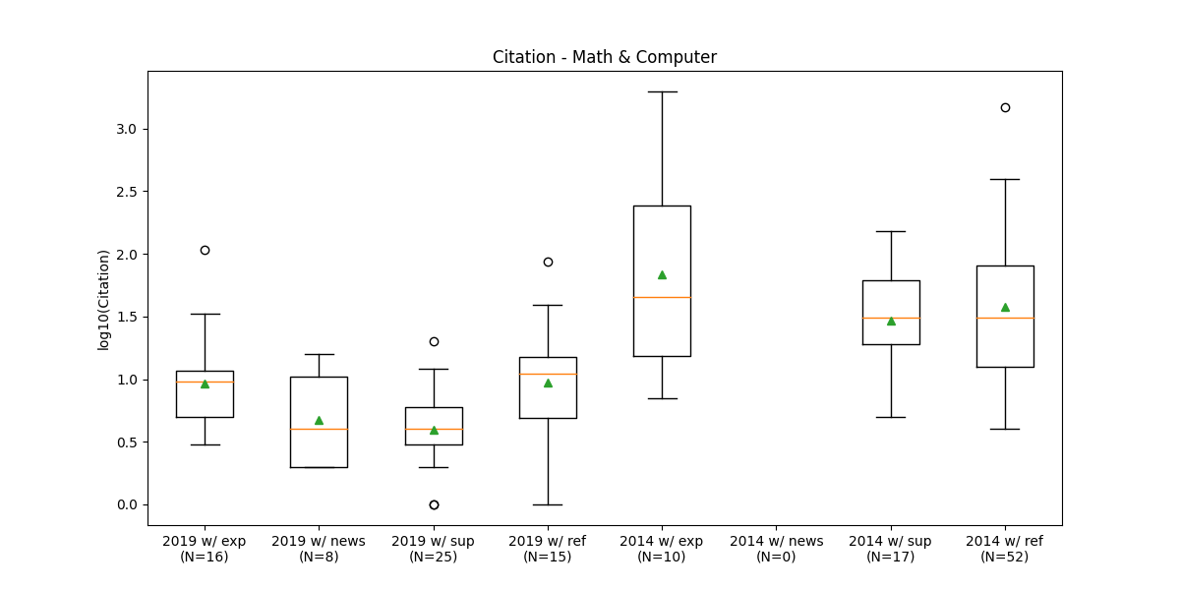
<図4.5t Math & Computer分野における動画の論文言及目的による論文群の被引用数分布
<表4.5t Math & Computer分野における動画の論文言及目的による論文群の数と被引用数の平均値
피인용수comp年度 | 2019 |  |  |  | 2014
論文言及目的 | Exp | News | Sup | Ref | Exp | News | Sup | Ref
論文数 | 16 | 8 | 25 | 15 | 10 | - | 17 | 52
平均値 | 0.97 | 0.67 | 0.59 | 0.98 | 1.83 | - | 1.47 | 1.57
P(Normaltest) | 0.736* | 0.289* | 0.650 | 0.339* | 0.646* | - | 0.783* | 0.115
<表4.5tを見ると、各年度において、論文解説の目的で言及される論文群が、その他の論文言及目的で言及される諸論文群より、被引用数の平均値が高いことがわかる。2019年においては、論文解説の論文群と単純参照の論文群における被引用数の平均値及び中央値はほぼ一致しているが、本実験で取り扱う被引用数は対数化されており、かつ両分布の様子を鑑みると、実被引用数は論文解説の論文群のほうが高く分布すると見られる。従って、両年度において、論文解説の目的の動画が、被引用数に最も影響を与えていると考えられる。
一方、両年度において補足資料の目的で言及された論文群の被引用数の平均値が、その他の論文群より低いことが確認され、補足資料の目的の動画が被引用数に与える影響が最も小さいと考えられる。但し、2014年においては論文紹介目的の動画の標本が存在しないため、同年の論文紹介動画との議論は難しい。
更に、全ての分布において、正規性が認められているが、5つの論文群については標本数が十分でないため(<20)、検定の信頼性は落ちる。
次に、上記と同様に、Life & Earth分野に対しても、Life & Earth分野の2019年上期及び2014年上期の論文・動画データセットに対して行った実験の結果、論文群の被引用数分布を<図4.6tに、分布の平均値とNormaltestのP値を<表4.6tに示す。

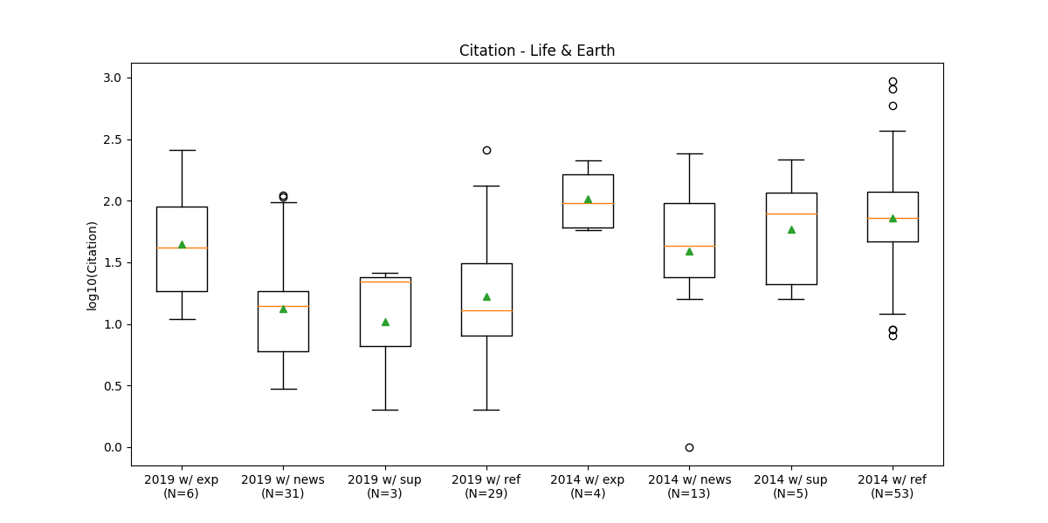
<図4.6t Life & Earth分野における動画の論文言及目的による言及論文群の被引用数分布
<表4.6t Life & Earth分野における動画の論文言及目的による言及論文群の数と被引用数の平均値
피인용수life年度 | 2019 |  |  |  | 2014
論文言及目的 | Exp | News | Sup | Ref | Exp | News | Sup | Ref
論文数 | 6 | 31 | 3 | 29 | 4 | 13 | 5 | 53
平均値 | 1.65 | 1.12 | 1.02 | 1.23 | 2.01 | 1.59 | 1.77 | 1.86
P(Normaltest) | - | 0.340 | - | 0.663 | - | 0.859* | - | 0.948
<表4.6tを見ると、Math & Computerでの結果と同様、各年度において、論文解説の目的で言及される論文群が、その他の論文言及目的で言及される諸論文群より、被引用数の平均値が高いことがわかる。従って、両年度において、論文解説の目的の動画が、被引用数に最も影響を与えていると判断される。
一方、影響力が小さい動画については、2019年には補足資料の動画に言及された論文群が、2014年には動画紹介の動画に言及された論文群において、被引用数の平均値が最も低かった。共通点としては、この2つの目的で言及された論文群は、両年度において最下位の被引用数の平均値を示している。よって、補足資料及び論文紹介の目的の動画が、被引用数に与える影響が比較的に小さいと考えられる。
また、Normaltestの最小限の標本数が確保された4つの分布に対して正規性が認められており、2014年の論文紹介の動画の論文群については、標本数が十分でないため(<20)、信頼性が落ちている。

(2)AAS
被引用数についての分析と同様に、Math & Computer分野の2019年上期及び2014年上期の論文・動画データセットに対して行った実験の結果について、論文群のAAS分布を<図4.7tに、分布の平均値とNormaltestのP値を<表4.7tに示す。
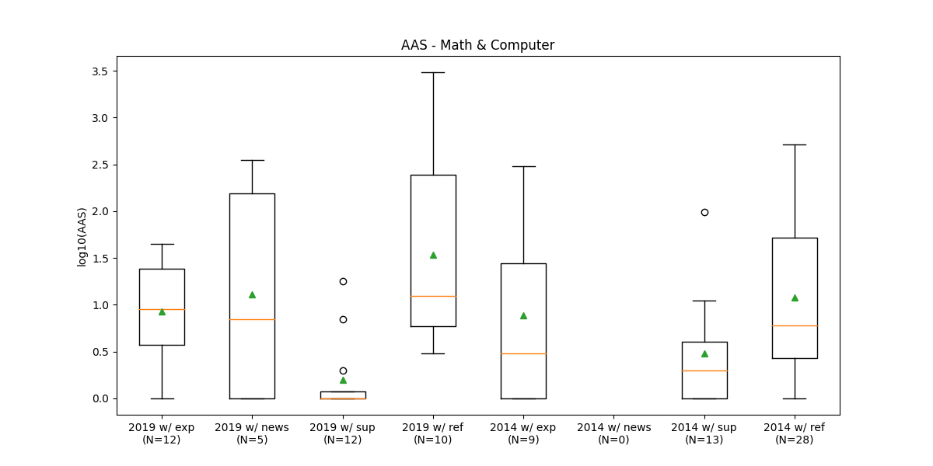
<図4.7t Math & Computer分野における動画の論文言及目的による言及論文群のAAS分布
<表4.7t Math & Computer分野における動画の論文言及目的による言及論文群の数とAAS平均値
AAScomp年度 | 2019 |  |  |  | 2014
論文言及目的 | Exp | News | Sup | Ref | Exp | News | Sup | Ref
論文数 | 12 | 5 | 12 | 10 | 9 | - | 13 | 28
平均値 | 0.93 | 1.12 | 0.20 | 1.54 | 0.89 | - | 0.48 | 1.08
P(Normaltest) | 0.877* | - | 0.000* | 0.409* | 0.426* | - | 0.501* | 0.157
<表4.7tを見ると、各年度において、単純参照の目的で言及される論文群が、その他の言及目的で言及される諸論文群より、AASの平均値及び中央値が高いことがわかる。従って、両年度において、単純参照の目的の動画が、AASに最も影響を与えていると考えられる。
一方、両年度において補足資料の目的で言及された論文群の被引用数の平均値が、その他の論文群より低いことが確認され、補足資料の目的の動画がAASに与える影響が最も小さいと考えられる。但し、2014年においては論文紹介目的の動画の標本が存在しないため、同年の論文紹介動画との議論は難しい。
更に、全ての分布において、正規性が認められているが、5つの論文群については標本数が十分でないため(<20)、検定の信頼性は落ちる。
次に、上記と同様に、Life & Earth分野に対しても、2019年上期及び2014年上期の論文・動画データセットに対して行った実験の結果について、論文群の被引用数分布を<図4.8tに、分布の平均値とNormaltestのP値を<表4.8tに示す。
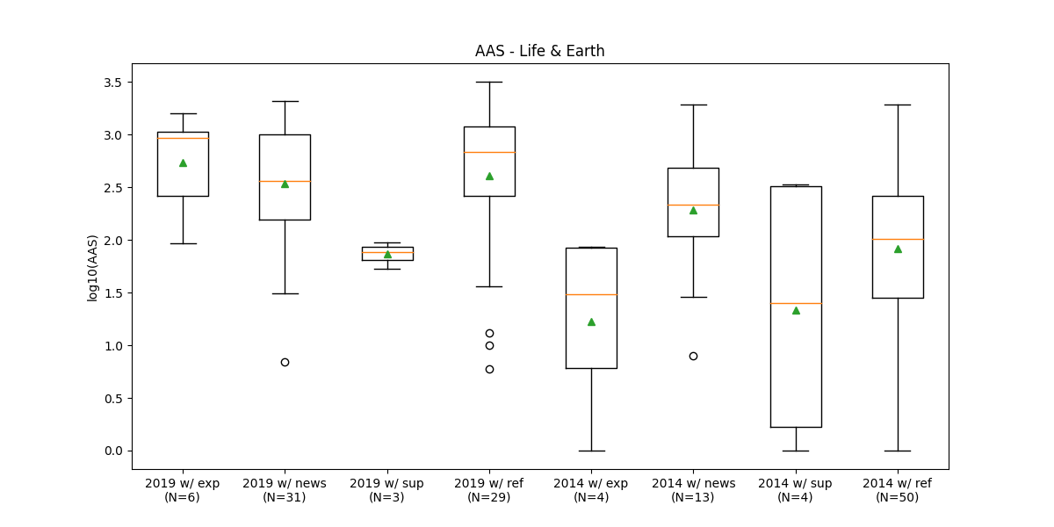
<図4.8t Life & Earth分野における動画の論文言及目的による言及論文群のAAS分布
<表4.8t Life & Earth分野における動画の論文言及目的による言及論文群の数とAAS平均値

AASlife年度 | 2019 |  |  |  | 2014
論文言及目的 | Exp | News | Sup | Ref | Exp | News | Sup | Ref
論文数 | 6 | 31 | 3 | 29 | 4 | 13 | 4 | 50
平均値 | 2.73 | 2.54 | 1.86 | 2.61 | 1.23 | 2.28 | 1.33 | 1.92
P(Normaltest) | - | 0.385 | - | 0.104 | - | 0.895* | - | 0.282
<図4.8tと<表4.8tを見ると、まず2019年においては、論文解説の目的で言及された論文群におけるAASの平均値及び中央値が最も大きく、論文解説の動画がAASに最も影響を与えていると考えられる。一方2014では、論文紹介の目的で言及された論文群のAAS平均値及び中央値が最も大きいことから、論文紹介の動画の影響力が最も大きいと判断される。また、単純言及の目的で言及された論文群については、両年度共にAASの平均値及び中央値が二番目に大きくなっており、単純参照の動画のAASへの影響は大きいと推測される。
一方、AASへの影響が小さい論文言及目的については、2019年においては補足資料の目的で言及された論文群が、2014年においては論文解説の目的で言及された論文群が、最も低いAAS平均値を示した。特に、補足資料動画の論文群の平均値は2014年においても論文解説動画の論文群と僅かな相違しか見せておらず、両年度において影響は比較的に小さいと考えられる。
更に、Normaltestに必要な最小限の標本が存在する4つの分布について、正規性が認められた中、2014年の論文紹介動画の論文群については標本数が十分でないため(<20)、検定の信頼性が阻害される。

4.2.2.2 チャンネルタイプ
(1)被引用数 (2)AAS
4.2.3 ユーチューブスコアを用いた被引用数及びAASの予測
4.2.3.1 時間的乖離現象
4.2.3.2 動画方式に対するユーチューブスコアと被引用数及びAASの回帰分析

[1] J. Priem, D. Taraborelli, P. Groth, C. Neylon (2010), Altmetrics: A manifesto, 26 October 2010. http://altmetrics.org/manifesto
[2] Crotty, D. (2014). Altmetrics: finding meaningful needles in the data haystack. Serials Rev. 40, 141–146. doi: 10.1080/00987913.2014.947839
[3] Weller, K. (2015). Social media and altmetrics: An overview of current alternative approaches to measuring scholarly impact. In Incentives and Performance, (pp. 261–276). Springer.
[4]
[5] Assessing the impact of online academic videos
[6] Borgman, C., & Furner, J. (2002). Scholarly communication and bibliometrics. Annual Review of Information Science and Technology, 36, Medford, NJ: Information Today Inc., pp. 3-72. Retrieved January 12, 2012 from http://www.infotoday.com/books/asist/arist36/sample.pdf
[7] Pasquali, M. (2007). Video in science. Protocol videos: the implications for research and society. EMBO reports, 8(8), 712-716. Retrieved Jan 12, 2012 from http://www.ncbi.nlm.nih.gov/pmc/articles/PMC1978087/pdf/7401037.pdf
[8] "Alexa Top 500 Global Sites". Alexa Internet. Archived from the original on April 16, 2010. Retrieved April 16, 2010.
[9] Cheng, D., Claessens, M., Gascoigne, T., Metcalfe, J., Schiele, B., & Shunke, S. (2008). Introduction: Science communication – A multidisciplinary and social science. In D. Cheng, M. Claessens, T. Gascoigne, J. Metcalfe, B. Schiele, & S. Shunke (Eds.), Communicating science in social contexts: New models, new practices. New York: Springer, pp. 1A6
[10] Wilsdon, J., Allen, L., Belfiore, E., Campbell, P., Curry, S., Hill, S., et al. (2015). The metric tide: Report of the independent review of the role of metrics in research assessment and management. HEFCE.
[11] Yu, H. (2017). Context of altmetrics data matters: An investigation of count type and user category. Scientometrics, 111(1), 267–283.
[12] Vainio, J., & Holmberg, K. (2017). Highly tweeted science articles: Who tweets them? An analysis of Twitter user profile descriptions. Scientometrics, 1–22.
[13] Kousha, K. & Thelwall, M. (2008). Assessing the impact of disciplinary research on teaching: An automatic analysis of online syllabuses, Journal of the American Society for Information Science and Technology, 59(13), 2060-2069.
[14] Kousha, K., Thelwall, M., & Rezaie, S. (2010). Using the web for research evaluation: The Integrated Online Impact indicator, Journal of Informetrics, 4(1), 124-135.
[15] Li, X., Thelwall, M., & Giustini, D. (2012). Validating online reference managers for scholarly impact measurement, Scientometrics, 91(2), 461-471.
[16] Thelwall, M., Kousha, K., Weller, K. & Puschmann, C. A content analysis of YouTube videos tweeted by academics. In: Holmberg, K., & Widen-Wulff, G., Social Information Research, Bradford: Emerald.
[17] Cheng, X., Liu, J., & Dale, C. (2013). Understanding the characteristics of internet short video sharing: A YouTube-based measurement study. IEEE Transactions on Multimedia.
[18] Snelson, C., Rice, K., & Wyzard, C. (2012). Research priorities for YouTube and video-sharing technologies: A delphi study. British Journal of Educational Technology, 43(1), 119-129.
[19] Thelwall, M., Sud, P., & Vis, F. (2012). Commenting on YouTube videos: From Guatemalan rock to El Big Bang. Journal of the American Society for Information Science and Technology, 63(3), 616–629.
[20] (2012,Kousha et al.)The role of online videos in research communication: A content
analysis of YouTube videos cited in academic publications
[21] (2016,Welbourne et al.)Science communication on YouTube: Factors that affect channel and video popularity
[22] Burgess JE and Green JB (2009) YouTube: Online Video and Participatory Culture. Cambridge: Polity Press.
[23] Juhasz A (2009) Learning the five lessons of YouTube: After trying to teach there, I don’t believe the hype. Cinema Journal 48: 145–150.
[24] Yoganarasimhan H (2012) Impact of social network structure on content propagation: A study using YouTube data. QME: Quantitative Marketing and Economics 10: 111–150.
[25] Crane R and Sornette D (2008) Robust dynamic classes revealed by measuring the response function of a social system. Proceedings of the National Academy of Sciences of the United States of America 105: 15649–15653.
[26] Figueiredo F, Almeida JM, Benevenuto F and Gummadi KP (2014) Does content determine information popularity in social media? A case study of YouTube videos’ content and their popularity. Paper presented at the 32nd annual ACM conference, Toronto, ON, Canada. Available at: http://www.mpi- sws.org/~gummadi/papers/chi2014-contentpopularity.pdf
[27] Borghol Y, Ardon S, Carlsson N, Eager D and Mahanti A (2012) The untold story of the clones: Content-agnostic factors that impact YouTube video popularity. Paper presented at the 18th ACM SIGKDD conference, Beijing, China. Available at: http://www.ida.liu.se/~nikca/papers/kdd12.pdf
[28] Keelan J, Pavri-Garcia V, Tomlinson G and Wilson K (2007) YouTube as a source of information on immunization: A content analysis. JAMA: Journal of the American Medical Association 298: 2482–2484.
[29] Sood A, Sarangi S, Pandey A and Murugiah K (2011) YouTube as a source of information on kidney stone disease. Urology 77: 558–562.
[30] Ache KA and Wallace LS (2008) Human papillomavirus vaccination coverage on YouTube. American Journal of Preventive Medicine 35: 389–392.
[31] Azer SA (2012) Can ‘YouTube’ help students in learning surface anatomy? Surgical and Radiologic Anatomy 34: 465–468.
[32] Murugiah K, Vallakati A, Rajput K, Sood A and Challa NR (2011) YouTube as a source of information on cardiopulmonary resuscitation. Resuscitation 82: 332–334.
[33] Pandey A, Patni N, Singh M, Sood A and Singh G (2010) YouTube as a source of information on the H1N1 influenza pandemic. American Journal of Preventive Medicine 38: 1–3.
[34] Kim J (2012) The institutionalization of YouTube: From user-generated content to professionally generated content. Media, Culture & Society 34: 53–67.
[35] Lorenc W, Armstrong C, Aubrecht C, Gitlevich G, Hampton Q, Heaney M, et al. (2013) 2013 YouTube Study. Columbia, MO: Columbia College.
[36] Lo AS, Esser MJ and Gordon KE (2010) YouTube: A gauge of public perception and awareness surrounding epilepsy. Epilepsy & Behavior 17: 541–545.
[37] Sugimoto, C. R., Work, S., Larivière, V., & Haustein, S. (2017). Scholarly use of social media and altmetrics: A review of the literature. Journal of the Association for Information Science and Technology, 68(9), 2037–2062. https://doi.org/10.1002/asi.23833.
[38] Sugimoto, C. R., & Thelwall, M. (2013). Scholars on soap boxes: Science communication and dissemination in TED videos. Journal of the American Society for Information Science and Technology, 64(4), 663–674. https://doi.org/10.1002/asi.22764.
[39] Sugimoto, C. R., Thelwall, M., Larivière, V., Tsou, A., Mongeon, P., & Macaluso, B. (2013). Scientists popularizing science: Characteristics and impact of TED talk presenters. PLoS ONE, 8(4), e62403. https://doi.org/10.1371/journal.pone.0062403.
[40] Spicer, S. (2014). Exploring video abstracts in science journals: An overview and case study. Journal of Librarianship and Scholarly Communication, 2(2), eP1110. https://doi.org/10.7710/2162-3309.1110.
[41] Rees, T., Lê, S., Prevost, L., & Smith, S. (2015). Video abstracts: Do the metrics stack up? In Paper presented at the 11th annual meeting of the international society for medical publication professionals (ISMPP), Arlington, VA, USA, April 27–29.
[42] Zong, Q., Xie, Y., Tuo, R. et al. The impact of video abstract on citation counts: evidence from a retrospective cohort study of New Journal of Physics. Scientometrics 119, 1715–1727 (2019). https://doi.org/10.1007/s11192-019-03108-w
[43] Eysenbach G. 2011. Can tweets predict citations? Metrics of social impact based on Twitter and correlation with traditional metrics of scientific impact. Journal of Medical Internet Research 13:e123 DOI 10.2196/jmir.2012.
[44] Finch T, O’Hanlon N, Dudley SP. 2017. Tweeting birds: online mentions pre- dict future citations in ornithology. Royal Society Open Science 4(11):171371 DOI 10.1098/rsos.171371.
[45] Fenner, M. (2014). Altmetrics and other novel measures for scientific impact. In S. Bartling, & S. Friesike (Eds.), Opening science (pp. 179–189). Berlin: Springer, Cham.
[46] Thelwall, M. (2017). Are Mendeley reader counts useful impact indicators in all fields? Scientometrics, 113(3), 1721–1731.
[47] Thelwall, M. (2018). Early Mendeley readers correlate with later citation counts. Scientometrics, 115(3), 1231-1240.
[48] Haustein S, Costas R, Larivière V (2015) Characterizing Social Media Metrics of Scholarly Papers: The Effect of Document Properties and Collaboration Patterns. PLoS ONE 10(3): e0120495. doi:10.1371/journal.pone.0120495
[49] Lamb CT, Gilbert SL, Ford AT. 2018. Tweet success? Scientific communication correlates with increased citations in Ecology and Conservation. PeerJ 6:e4564
[50] Thelwall, M., & Nevill, T. (2018). Could scientists use Altmetric.com scores to predict longer term citation counts? Journal of Informetrics, 12(1), 237–248.
[51] Thelwall, M., Kousha, K., Weller, K. and Puschmann, C. (2012), "Chapter 9 Assessing the Impact of Online Academic Videos", Widén, G. and Holmberg, K. (Ed.) Social Information Research (Library and Information Science, Vol. 5), Emerald Group Publishing Limited, Bingley, pp. 195-213.
[52] Murray G., Hellen R., Ralph J., Ni Raghallaigh S. (2020). Comparison of Traditional Citation Metrics and Altmetrics Among Dermatology Journals: Content and Correlational Analysis Study. JMIR Dermatol 2020;3(1):e15643
[53] Didegah, F., Mejlgaard, N., & Sørensen, M. P. (2018). Investigating the quality of interactions and public engagement around scientific articles on Twitter. Journal of Informetrics, 12(3),960–971.
[54] D'Agostino, R., & Pearson, E. (1973). Tests for Departure from Normality. Empirical Results for the Distributions of b2 and √ b1. Biometrika, 60(3), 613-622. doi:10.2307/2335012
[55] D'Agostino, R. (1970). Transformation to Normality of the Null Distribution of g1. Biometrika, 57(3), 679-681. doi:10.2307/2334794
[56] Anscombe, F., & Glynn, W. (1983). Distribution of the Kurtosis Statistic b2 for Normal Samples. Biometrika, 70(1), 227-234. doi:10.2307/2335960
[57] Galetti, Mauro & Costa-Pereira, Raul. (2017). Scientists need social media influencers. Science. 357. 880.2-881. 10.1126/science.aao1990.
[58] Holmberg, K., & Thelwall, M. (2014). Disciplinary differences in Twitter scholarly communication. Scientometrics, 101, 1027–1042.
[59] Johnson, D. R., Ecklund, E. H., & Lincoln, A. E. (2014). Narratives of science outreach in elite contexts of academic science. Science Communication, 36(1), 81–105.

201211ㅈㄲ
201214아 살려주ㅠ새ㅔ요
201216 어우;;
201218 아...
201223 ㅎ ㅎ..머리가 ㅏㄴ돌아간다
210103 ㅎ ㅎ

